Il Percorso Diagnostico Terapeutico Assistenziale (PDTA) per il Dolore Oncologico nel paziente adulto

Edizione 2025


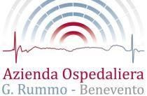

Indice
PRESENTAZIONE 4
NORMATIVA DI RIFERIMENTO 5
EPIDEMIOLOGIA DEL DOLORE ONCOLOGICO 8
CAUSE DEL DOLORE ONCOLOGICO 9
MISURAZIONE E REGISTRAZIONE DEL DOLORE 11
TERAPIA MULTIMODALE DEL DOLORE ONCOLOGICO 14
Terapia Farmacologica 16
Il dolore refrattario 21
Il BreakThrough cancer Pain 21
Il trattamento del dolore oncologico: il trolley analgesico come possibile strumento 23
Tecniche non farmacologiche a diversa intensità di cura 23
LA PRESA IN CARICO DEL PAZIENTE 25
Ruolo del terapista del dolore 25
Ruolo dell’oncologo 26
Ruolo del radioterapista 26
Ruolo del medico di medicina generale (MMG) 27
Ruolo del medico palliativista 27
Ruolo del Case Manager (CM) – infermiere 28
Ruolo dello psiconcologo 29
Il ruolo dell’Assistente sociale/Sociologo 31
Famiglia e caregiver 31
La Telemedicina 32
DIAGRAMMA DI FLUSSO DEL PDTA 33
MATRICE DI RESPONSABILITA’ 34
MONITORAGGIO DEL PDTA 36
ALLEGATI 37
BIBLIOGRAFIA 38
Allegato 1 – Questionario dell’European Organisation for Research and Treatment of Cancer (EORTC) 40
Allegato 2 – Pain Detect Questionnaire (PD-Q) 42
Allegato 3 – Trolley analgesico 44
Allegato 4 – Farmaci oppioidi 45
Allegato 5 – Scheda paziente con dolore oncologico 51
Allegato 6 – Centri di riferimento della Rete del dolore della Campania 52
Allegato 7 – Criteri di equianalgesia (AIOM 2019) 53
Piano di revisione del PDTA 55
Percorsi suggeriti dalle Associazioni Pazienti aderenti a FAVO Campania da sviluppare nella ROC prima della prossima revisione annuale del PDTA 56

PRESENTAZIONE
Il percorso diagnostico-terapeutico-assistenziale (PDTA) ha lo scopo di mettere a disposizione dei diversi specialisti ed operatori sanitari coinvolti nella diagnosi e nella cura del dolore delle persone affette da patologie oncologiche, uno strumento condiviso organizzativo, clinico e assistenziale, aggiornato rispetto alle evidenze scientifiche, così da rappresentare la premessa per creare una rete integrata per la cura dei pazienti con malattie oncologiche accompagnate da dolore.

Il PDTA proposto di seguito vuole essere il raccordo fra gli oncologi, gli algologi dei Centri di Terapia del Dolore di riferimento all’interno della Rete regionale per la terapia del dolore e della rete regionale per le cure palliative, integrati nella ROC, i MMG e tutti gli altri specialisti e tutte le figure professionali che, ciascuno per la propria professione e in momenti differenti, intervengono nel percorso di cura del paziente oncologico affetto da dolore, come previsto al paragrafo 2, dell’articolo 5 della Legge n. 38/2020 . In questo ambito va generata una integrazione cooperativa con le organizzazioni di volontariato.
Il presente PDTA sarà in grado di offrire un percorso integrato idoneo a garantire la presa in carico assistenziale dei pazienti con dolore neoplastico, nelle diverse fasi di conferma diagnostica e terapeutica, al fine di ridurre l’intensità del dolore e migliorare conseguentemente la qualità di vita, secondo il modello bio-psico-sociale del dolore cronico.

Il PDTA è lo strumento operativo condiviso dagli operatori dei diversi setting assistenziali a garanzia dell’equità, appropriatezza ed uniformità di cura del paziente oncologico affetto da dolore correlato al cancro e/o ai suoi trattamenti, indipendentemente dallo stadio di malattia e dal setting di cura. Il percorso descritto dal PDTA nei vari setting assistenziali si svilupperà secondo quanto previsto dal DM 71/2022.

NORMATIVA DI RIFERIMENTO
Emerge la necessità che questa tipologia di malati, ed i loro familiari, ricevano da parte del Servizio Sanitario Nazionale una risposta in termini di diagnosi e cura, non generica, ma specifica ed adeguata ai bisogni caratteristici di chi soffre a causa di un dolore cronicizzato.
La Legge 38, già nel 2010, ha sancito il diritto del cittadino italiano a non soffrire inutilmente e ad avere accesso, oltre che alla Rete per le Cure palliative anche alla Rete per la Terapia del Dolore (RTD), rappresentando un punto fermo normativo preso come modello a livello internazionale.
Anche da un punto di vista tassonomico la Legge 38 ha segnato un passaggio importante in quanto nell’art. 2 ha precisamente definito la “Terapia del dolore” come “l'insieme di interventi diagnostici e terapeutici volti a individuare e applicare alle forme morbose croniche idonee e appropriate terapie farmacologiche, chirurgiche, strumentali, psicologiche e riabilitative, tra loro variamente integrate, allo scopo di elaborare idonei percorsi diagnostico-terapeutici per la soppressione e il controllo del dolore”
I successivi Accordi (16/12/2010) ed Intese (25/07/2012) in Conferenza Stato Regioni e il Decreto Ministeriale n.70/2015 hanno affinato le indicazioni affinché ciascuna regione rendesse operative le 2 Reti regionali, quella della TD e quella delle Cure Palliative, pur all’interno di una cornice omogenea da un punto di vista di modello organizzativo-gestionale.
L’Intesa del 25/07/2012 prevede la presenza di determinati requisiti soddisfatti contemporaneamente:
- Strutture organizzative di erogazione e coordinamento della RTD;
- Strutture di erogazione della RTD, in particolare gli ambulatori dei MMG, i centri Spoke/centri ambulatoriali di TD, i centri Hub/centri ospedalieri di TD;
- Tutela del cittadino ad accedere alla TD attraverso una rete che definisce percorsi diagnostici, terapeutici, riabilitativi per garantire la presa in carico e assistenza del paziente con dolore acuto o cronico, moderato o severo, riducendone il dolore e il grado di disabilità, favorendone la reintegrazione nel contesto sciale e lavorativo;
- Formazione continua degli operatori;
- Misurazione del dolore, della disabilità e della qualità della vita;
- Cura attiva, globale e salvaguardia della dignità e autonomia della persona assistita;
- Dilemmi etici;
- Programmi di informazione alla popolazione sulle TD;
- Programmi di valutazione della TD;
- Programma di valutazione delle prestazioni e sistema informativo regionale.
L’Intesa 19/02/2015 in materia di adempimenti relativi all’accreditamento delle strutture sanitarie prevede un cronoprogramma a 12 e 24 mesi di adeguamento per le regioni ai criteri e requisiti contenuti nel documento tecnico di cui all’Intesa Stato-Regioni del 20/12/2012; in particolare al punto 1.2 programmi per lo sviluppo delle reti assistenziali e al punto 1.2.3. Realizzazione di reti
di cure palliative e di Terapia del Dolore per il paziente adulto e pediatrico in attuazione della legge n.38/2010; disposizioni per garantire l’accesso alle cure palliative e TD.
Il Decreto Regione Campania n. 22 del 10/03/2015 prevede la:
- Costituzione della rete regionale di terapia del dolore;
- Individuazione dei nodi della rete, requisiti, compiti e funzioni, individuando al contempo i centri Hub e Spoke della rete regionale.
Il Decreto del Presidente del Consiglio dei ministri 12/01/2017 di aggiornamento dei Livelli Essenziali di Assistenza (LEA) ha specificato i termini dell’assistenza specialistica ambulatoriale e del ricovero ordinario per acuti. In particolare:
- art.15 Assistenza specialistica ambulatoriale. Il nomenclatore delle prestazioni di specialistica ambulatoriale prevede che la prima visita anestesiologica/algologica sia finalizzata all’effettuazione della prima valutazione per TD e alla programmazione della terapia specifica, 89.7A.1.;
- art. 38 Ricovero ordinario per acuti. Nell’ambito delle attività di ricovero ordinario sono garantite tutte le prestazioni cliniche, mediche e chirurgiche, ostetriche, farmaceutiche, strumentali e tecnologiche, necessarie ai fini dell’inquadramento diagnostico, della terapia, inclusa la TD, o di specifici controlli clinici e strumentali;
Sono inoltre da evidenziare il Repertorio atto n. 118/CSR Accordo, ai sensi dell’articolo 4, comma 1, del decreto legislativo 28 agosto 1997, n. 281, sul documento “Accreditamento delle reti di cure palliative, ai sensi della Legge 15 marzo 2010 n. 38” e la relativa Delibera di recepimento della Giunta Regionale Campania n. 88 del 01/03/2022.

EPIDEMIOLOGIA DEL DOLORE ONCOLOGICO
Il dolore da cancro rimane tuttora, nonostante la sempre maggiore consapevolezza degli operatori sanitari, i programmi educazionali e gli interventi di organizzazione sanitaria finalizzati a diffondere una cultura di attenzione a tale problematica, un sintomo diffuso e ad elevato impatto, sia sulle attività di vita quotidiana, sia a livello emozionale. Ciononostante, la letteratura al riguardo dell’incidenza e della prevalenza del dolore oncologico è estremamente disomogenea per stadio di malattia, numero di pazienti, metodologia di studio.
Prendendo a riferimento la revisione sistematica di van de Beuken-van Everdingen (Tab. 1) [1], si può comunque affermare che il dolore è presente in ogni fase della malattia, seppure sembri divenire più frequente con il peggioramento dello stato di salute.
Tabella 1 – Prevalenza del dolore nei pazienti oncologici: revisione sistematica ultimi 40 anni
Studi | N. Pazienti | Setting | Prevalenza del dolore
Studi | N. Pazienti | Setting | Moderato  % (IC* 95%) | Severo  %
7 | 756 | Trattamento curativo | 33 (21-46) | Non riportato
7 | 1408 | Trattamento avanzato | 59 (44-73) | 36
22 | 9763 | Fase avanzata/metastatica/ terminale | 64 (58-69) | 45
16 | 8088 | Tutti gli stadi | 53 (43-63) | 31
* IC = Intervallo di Confidenza
Da van den Beuken – van Everdingen MHJ et al. Prevalence of pain in patients with cancer: a systematic review of the past 40 years

Nonostante questi dati e nella piena consapevolezza che il dolore è uno dei principali sintomi del paziente oncologico, a tutt’oggi si può affermare che il dolore oncologico purtroppo è spesso sottovalutato e sottotrattato, con un elevato impatto negativo sulla qualità della vita del malato, spesso costretto a convivere con un dolore curabile.
Una buona relazione medico-paziente, in cui il medico “legittima” l’espressione del dolore e ne riconosce la rilevanza, nonché il valore dato alla corretta comunicazione come momento di cura, consentono di lenire le sofferenze del paziente, migliorandone la qualità di vita e, in taluni casi, aumentandone la durata attraverso una maggiore aderenza alle terapie antineoplastiche.

CAUSE DEL DOLORE ONCOLOGICO
La nuova classificazione del dolore cronico della International Association for the Study of Pain (IASP) per l’ICD -11 identifica il dolore cronico correlato al cancro tra le sindromi dolorose croniche secondarie.
- La nuova classificazione distingue:
- Dolore cronico causato dal cancro stesso (chronic cancer pain) sia primitivo che metastatico; causa nel 70% dei pazienti con dolore.
- Dolore cronico causato dai trattamenti oncologici (chronic postcancer treatment pain); causa nel 20% dei pazienti con dolore anche a distanza di tempo dal termine dei trattamenti (c.d. long survivors)
- Queste categorie possono coesistere nello stesso paziente e si differenziano dal dolore dovuto a comorbidità non oncologiche (es. osteoartrosi, neuropatia diabetica) causa comunque di dolore nel 10% dei casi.
Chronic cancer pain è suddiviso in 4 sottocategorie:
- Viscerale: infiltrazione o compressione di organi viscerali (es. metastasi epatiche, infiltrazione plesso celiaco).
- Osseo: lesione ossea primaria o metastatica, più frequente con metastasi vertebrali, pelviche, lunghe ossa.
- Neuropatico: lesione diretta di SNC o SNP da tumore o metastasi (es. compressione plesso brachiale o lombo-sacrale; compressione midollare).
- Altro: dolore da infiltrazione di tessuti molli o linfonodale, non rientrante nelle categorie precedenti.
- Il dolore può essere continuo (background pain) o intermittente (incident o spontaneous pain).
Chronic postcancer treatment pain comprende il dolore cronico derivante da:
- Farmaci antitumorali (chronic postcancer medicine pain)
Es. polineuropatia dolorosa da chemioterapia (taxani, platini, vinca-alcaloidi). Include anche artropatie da ormonoterapia o osteonecrosi mandibolare da bifosfonati.
- Radioterapia (chronic postradiotherapy pain)
Es. neuropatie tardive da fibrosi post-attinica (brachial o lumbosacral plexopathy), dolore pelvico cronico, insufficienza ossea.
- Chirurgia (chronic postcancer surgery pain)
Include dolore cronico post-mastectomia (63% a 9 mesi) o post-toracotomia (33% a 3 anni), generalmente con componente neuropatica predominante.
- Altro: dolore da procedure come posizionamento di stent esofagei o rettali.
Ricordiamo, inoltre, che il dolore cronico oncologico, come tutti i dolori cronici, ha una triplice componente bio-psico-sociale; pertanto, non è valutabile la sola componente fisica disgiunta dal riconoscimento delle altre due.
Dal punto di vista eziopatogenetico il dolore cronico oncologico si suddivide in:
- dolore nocicettivo, dovuto a stimolazione continua delle terminazioni nervose libere specificamente deputate alla conduzione degli stimoli dolorosi e presenti pressoché ubiquitariamente in tutti i tessuti, organi ed apparati, che si distingue a sua volta in:
- dolore somatico, dovuto alla stimolazione dei nocicettori delle strutture somatiche come ossa e muscoli;
- dolore viscerale, dovuto a stimolazione dei nocicettori presenti in organi cavi o nella capsula degli organi parenchimatosi.
- dolore neuropatico, da compressione, infiltrazione, lesione o deficit di conduzione delle strutture nervose (nervi periferici o centrali o plessi).
- dolore misto, quando interessa sia le strutture coinvolte nel dolore nocicettivo, che quelle coinvolte nel dolore neuropatico. Ad esempio, nel caso di una lesione vertebrale avanzata, si ha la presenza sia del dolore osseo (componente nocicettiva somatica) che del dolore neuropatico (da compressione o infiltrazione della radice nervosa) [2]
Il paziente con dolore oncologico può presentare delle fasi di acuzie dolorose, ricorrenti anche più volte nel corso della giornata, definite come BreakThrough cancer Pain (BTcP).
Il BTcP è definito come “una esacerbazione transitoria del dolore, a rapido onset e offset, di intensità moderato-severa, che insorge in pazienti con dolore oncologico di base lieve-moderato per la maggior parte della giornata trattato con farmaci oppioidi”.
Fondamentalmente riconosciamo un BTcP prevedibile, di tipo volontario (ad es. il dolore incidente, legato al movimento nei pazienti affetti da metastasi ossee), non volontario (ad esempio correlato a coliche viscerali) e procedurale (ad esempio quello che si presenta in corso di sedute di radioterapia o di medicazioni) nonché un BTcP cosiddetto idiopatico, la cui natura eziopatogenetica non è al momento nota.
Oggi sappiamo che il BTcP è prevedibile nel 30,5% dei casi ed idiopatico nel 69,5%; si presenta con una intensità elevata (NRS ≥ 7) nel 73,0% dei casi, si verifica dalle 2 alle 4 volte al giorno, ha un onset estremamente rapido (< 10 min. nel 68,9% dei casi) e, se non trattato, dura in media circa 45 minuti per episodio [3].
Questionari validati come l’Italian Questionnaire for BTcP diagnosis (IQ-BTP) possono agevolare l’individuazione del BTcP e la sua differenziazione da altre condizioni cliniche come, ad esempio, l’effetto di fine dose e dovrebbero essere applicati in modo sistematico nella valutazione del paziente [4]

MISURAZIONE E REGISTRAZIONE DEL DOLORE
La misurazione dell’intensità del dolore è un obbligo di legge (Art. 7 della Legge n. 38/2010) ed un momento importante di ogni visita al paziente algico sia ambulatoriale che ricoverato. Essa è fondamentale e propedeutica sia all’impostazione di un’appropriata terapia, sia al controllo della sua efficacia.
La misurazione del dolore è necessariamente soggettiva (ogni essere umano “sente” il proprio dolore in maniera personale e differente), pertanto è indispensabile, per poter riconoscere e gestire al meglio il dolore, credere all’intensità del dolore che il paziente riferisce di provare.
Nel paziente ambulatoriale, l’algologo di norma consegna al paziente un diario giornaliero del dolore, che riporterà ad ogni successivo controllo.
Se, invece, il paziente è ricoverato, il dolore viene considerato, ai fini della rilevazione, come tutti gli altri parametri vitali (pressione, temperatura, ecc.) e deve essere misurato e registrato in cartella clinica, da parte degli infermieri di turno, all’ingresso del paziente in reparto per tutta la durata del ricovero, almeno due volte al giorno e laddove segnalata la presenza di dolore, vanno riportati anche la terapia effettuata e il suo esito.
La misurazione del dolore deve essere effettuata anche prima della dimissione del paziente e riportata nella scheda di dimissione.
Esistono diversi tipi di scale di misurazione del dolore, suddivise in due grandi categorie: scale unidimensionali e scale multidimensionali.
Le scale unidimensionali (VAS, NRS, VRS) [5], le più usate, misurano solo l’intensità del dolore e per la facilità di utilizzo sono un ottimo strumento di autovalutazione; è lo stesso paziente a misurare l’intensità del dolore.

VAS (Scala Visiva Analogica)
La scala è una retta di 10 cm con due estremità che corrispondono a “nessun dolore” e “massimo dolore” (il massimo di cui si ha avuto esperienza). Quantifica ciò che si percepisce come dolore oppure come sollievo, nel complesso, senza rintracciare quale componente abbia un ruolo maggiore.


VRS (Scala verbale)
La scala verbale semplice, sempre unidimensionale, ripropone l’asta di 10 cm in cui la scelta viene facilitata (ma anche condizionata) dalla presenza di aggettivi che quantificano il dolore. Si ottengono migliori risultati quando vi sono almeno sei livelli di intensità.

NRS (Scala Numerica)
Si considera una scala da 0 a 10 in cui a 0 corrisponde l’assenza di dolore e a 10 il massimo di dolore immaginabile.


Le scale multidimensionali (Mc. Gill Pain Questionary, Brief Pain Inventory, ecc.) più complete e sensibili, misurano le diverse componenti del dolore (sensoriale, affettiva, cognitivo-valutativa), ma per la loro complessità, sono utilizzate solo in ambito specialistico e nella ricerca clinica.

Oltre alla misura dell’intensità, durante la visita medica specialistica, indipendentemente dal setting, si identifica anche la tipologia del dolore e si valuta l’impatto che hanno il dolore cronico e gli altri sintomi sulla qualità della vita; a tale scopo può essere utilizzato un questionario validato dall’ European Organisation for Research and Treatment of Cancer (EORTC) [6] (Allegato 1).

Nella pratica clinica, inoltre, il dolore oncologico è un dolore di tipo “misto”, a componente sia nocicettiva che neuropatica; durante ogni visita algologica, pertanto, è necessario ricercare la presenza di una componente neuropatica del dolore, attraverso l’utilizzo di tools specifici, tipo il Pain Detect Questionnaire (PD-Q) [7,8] (Allegato 2), questionario auto-compilato dal paziente che non include una valutazione clinica ma consente di ottenere uno schema con la distribuzione del dolore. Presenta diverse domande volte a identificare il tipo, la localizzazione (con eventuale irradiazione) e l’intensità del dolore. Il punteggio va da 0 a 35 ed è direttamente proporzionale alla probabilità di essere difronte ad un dolore di tipo neuropatico. Più precisamente un punteggio finale inferiore a 12 stabilisce un dolore neuropatico improbabile, mentre se tale valore è superiore a 19 la presenza che si tratti di dolore neuropatico è molto probabile.
L’applicazione di test multidimensionali per quanto “time-consuming” dovrebbe avvenire, ed essere riportata in cartella, in ogni condizione di dolore “difficile” ovvero di dolore che non risponde alla I linea di terapia indicata per quel determinato dolore anche prima dell’invio a valutazione algologica specialistica.

TERAPIA MULTIMODALE DEL DOLORE ONCOLOGICO
Nel 1986, l'OMS pubblicò un modello rivoluzionario sull'uso degli analgesici nel trattamento del dolore, denominato scala analgesica dell'OMS, successivamente aggiornato un decennio dopo. Questo semplice approccio è stato inizialmente sviluppato per alleviare il dolore da cancro con un tasso di successo dell’80–90% e poi è stato esteso, alla maggior parte delle condizioni di dolore cronico.
Il concetto di scala fu sviluppato su un approccio in tre fasi progressive nell’uso di farmaci, prima non oppiacei e poi oppiacei a potenza crescente, in base all'intensità del dolore riportata dai pazienti.
Nella prima fase, nei casi di dolore lieve, il trattamento propone un inizio con farmaci non oppiodi, tipicamente antinfiammatori non steroidei (FANS) e paracetamolo
Se il dolore risulta con controllato con la terapia non oppioide o se il dolore si configura come moderato (NRS 4-7) è suggerito inizio di terapia con oppioidi deboli (p. es. codeina, tramadolo, da soli o in associazione con il paracetamolo).
Infine, il terzo passo nel trattamento che non risponde ai primi due o in caso di dolore severo (NRS >7) è l'uso di oppioidi forti (p. es. morfina, buprenorfina, fentanil, ossicodone, idromorfone e tapentadolo), in associazione o meno con non oppioidi.
Il trattamento farmacologico adiuvante (antiepilettici, antidepressivi, ansiolitici, cortisonici, anti riassorbitivi ossei, ecc) può essere associato agli analgesici in ogni gradino della scala.
Questa sequenzialità, all’inizio letta in modo assai rigido, nel tempo non è rimasta un vincolo assoluto. La logica “a gradini” e “in salita” è servita soprattutto a sottolineare il legame tra la quantificazione dell’intensità del dolore e l’appropriatezza della prescrizione dell’analgesico.
Oggi non si ritiene più necessario percorrere tutti i gradini della scala in modo sequenziale quando, ad esempio, il ricorso a farmaci del 1° gradino è intuitivamente poco efficace, ma si pensa che il trattamento del paziente debba iniziare dal gradino ritenuto più appropriato rispetto all’intensità del dolore dichiarato e, alcune società scientifiche suggeriscono, per il trattamento di dolori moderati, il “salto” del secondo gradino e l’utilizzo di oppioidi forti a basso dosaggio anche per il trattamento del dolore moderato [9,10].

Per quanto riguarda la qualità della vita e la completezza del trattamento antalgico, alcuni autori hanno ideato e proposto un adattamento della scala analgesica dell'OMS introducendo un quarto gradino che include approcci interventistici (Allegato 8).
Anche in questo caso, l’approccio più attuale in letteratura non prevede che le tecniche interventistiche siano considerate come un quarto gradino di una scala gerarchica terapeutica in cui inserirle tutte ma piuttosto come un “corrimano” disponibile lungo tutta la scala terapeutica. Queste procedure, infatti, possono essere integrate a qualsiasi livello del trattamento analgesico, in funzione della tipologia e dell’origine del dolore (nocicettivo somatico o viscerale, neuropatico, misto) e delle caratteristiche cliniche del paziente. Adottare tale visione permette di ottimizzare il controllo del dolore con un approccio realmente multimodale, anticipando interventi mirati quando indicati, anziché riservarli solo ai casi refrattari.

I gradini della terapia analgesica non devono essere intesi come un percorso unidirezionale verso l’escalation, ma come una scala bidirezionale, da percorrere sia in salita sia in discesa. La de-escalation terapeutica, infatti, è doverosa quando interventi oncologici specifici (chemioterapia, radioterapia, chirurgia) producono una riduzione significativa del dolore, consentendo la progressiva riduzione di analgesici e procedure. Tuttavia, questo processo può risultare complesso in quanto non sempre la descalation è agevole e priva di rischi di riacutizzazione o di altri e.c., per cui in molti casi è indicata una valutazione specialistica algologica per pianificare un tapering graduale, sicuro ed efficace, nell’ottica di una gestione realmente personalizzata.
Negli ultimi anni il concetto di dolore si è evoluto per cui non è più visto come un'esperienza lineare direttamente indotta da input sensoriali evocati dalla stimolazione di nocicettori, che è più correttamente definito come “Nocicezione”, ma come un'esperienza multidimensionale evocata dall’attivazione di un network cerebrale diffuso (Pain Matrix) che coinvolge una rete neurale ampiamente distribuita nel cervello.

È ormai ampiamente accettata la visione del dolore cronico oncologico come "malattia biopsicosociale”: esperienza individuale unica del paziente con genesi multifattoriale. Il dolore, inoltre, rappresenta un'esperienza dinamica, altamente variabile in maniera spazio-temporale, quindi, non è immaginabile concepire la sua terapia come universalmente applicabile.
Pertanto, è necessario ripensare il concetto di gestione del dolore, che sempre più si caratterizza come una “medicina di precisione”, finalizzata all’elaborazione di una terapia personalizzata.

Terapia Farmacologica
Cenni di farmacologia degli analgesici oppioidi
Tra i sistemi deputati alla trasmissione e modulazione del dolore il sistema degli oppioidi endogeni, endorfine, è sicuramente quello di maggiore rilevanza. Il termine endorfina indica l’insieme delle sostanze ad azione oppiaceo-simile presenti in vivo ed in particolare nel nostro organismo. Il significato funzionale degli oppioidi endogeni è quello di agire nella regolazione, durata ed entità della percezione dolorosa. Esistono tre principali famiglie di endorfine, tutte a struttura peptidica e tutte distribuite nel SNC: le endorfine propriamente dette (beta-endorfine), le encefaline e le dinorfine.
Gli oppioidi endogeni ed esogeni agiscono legandosi a specifici recettori: μ (mu), K (kappa) e δ (delta), a loro volta suddivisi in sottotipi a seconda di caratteristiche specifiche all’interno dei sistemi di modulazione del dolore.
Un oppioide nei confronti del recettore può comportarsi da agonista, agonista parziale e antagonista. Quello che agisce come agonista su di un recettore può avere azione di antagonista sul recettore di un altro gruppo, ed in questo caso si parla di agonista-antagonista.
Esistono diversi modi per classificare gli analgesici oppioidi a seconda che si consideri:
- la loro attività di agonisti, agonisti parziali e agonisti antagonisti;
- l’origine, naturale, semi sintetica e sintetica;
- la loro azione: analgesici deboli o forti. Gli oppioidi deboli sono usati per il trattamento del dolore da lieve a moderato: codeina e tramadolo, gli oppioidi forti per il trattamento del dolore da moderato a intenso: morfina, metadone, ossicodone, idromorfone, fentanyl, buprenorfina, tapentadolo.
La scelta dell’analgesico oppioide: farmaci di potenza proporzionale all’intensità del dolore
Non si può scegliere un farmaco senza conoscere l’intensità e la tipologia del dolore che si vuole trattare. Non si può trattare efficacemente un dolore senza conoscere la farmacologia degli analgesici disponibili.
Tutti gli analgesici oppioidi, come abbiamo detto, si legano a recettori specifici μ (mu), κ (kappa) e δ (delta), localizzati in diverse aree cerebrali, particolarmente nella sostanza grigia peri-aqueduttale e nel midollo spinale. Dal legame con il recettore scaturiscono tutte le azioni biologiche di questi farmaci: quella analgesica, nel nostro caso l’effetto terapeutico ricercato, ma anche quelle a carico di organi e apparati che costituiscono gli effetti collaterali indesiderati.
I differenti profili farmacologici (intensità e durata d’azione, effetti collaterali) degli analgesici oppioidi sono determinati dalla differente capacità di interagire con i singoli recettori e sottotipi recettoriali. Rispetto al tipo di rapporto che si instaura tra oppioide e recettore si distinguono:
- Oppioidi agonisti puri (morfina, metadone, fentanyl, codeina, tramadolo, idromorfone, ossicodone): riescono ad attivare massimamente i recettori, non possiedono effetto tetto e la loro azione analgesica aumenta in modo lineare con l’aumento della dose;
- Oppioidi agonisti parziali (buprenorfina): riescono ad attivare in modo sub-massimale il recettore;
- Oppioidi agonisti-antagonisti (pentazocina): agiscono su diversi recettori comportandosi da agonisti su alcuni e da antagonisti su altri;
- Oppioidi antagonisti (naloxone, naltrexone): si legano al recettore bloccandone l’attività o scalzando l’agonista che lo occupa
La velocità di distacco del farmaco dal recettore è uno dei fattori determinanti la durata d’azione. La pratica clinica indica che le dosi di oppioidi necessarie ad alleviare il dolore variano da individuo a individuo, ma anche che questa variabilità dipende:
- dalla differente biodisponibilità delle diverse molecole;
- dalla diversa intensità degli stimoli dolorosi;
- dal diverso metabolismo;
- dal differente trasporto attraverso la barriera emato-encefalica.
La variabilità individuale, nell’ambito della farmacologia degli oppioidi, fa ipotizzare che la predisposizione genetica influenzi la risposta agli oppioidi.
Diversi fattori influenzano il percorso del farmaco sino al sito d’azione:
- il pH del plasma;
- la capacità del farmaco di legarsi con i vari elementi circolanti (es. proteine plasmatiche);
- la liposolubilità del farmaco.
Nel plasma solo la frazione del farmaco non legata e non ionizzata può abbandonare il circolo, determinando così il gradiente di concentrazione iniziale e quindi la velocità di diffusione. Più è alta la frazione di diffusione nel plasma e più è elevata la solubilità nei lipidi, tanto più rapidamente la molecola raggiungerà il cervello. Queste caratteristiche condizionano anche la velocità con la quale l’oppioide lascia il cervello, a mano a mano che la concentrazione plasmatica del farmaco si abbassa in conseguenza dell’eliminazione e della sua biotrasformazione.
Molti oppioidi vengono metabolizzati a livello epatico da proteine dotate di attività enzimatica facenti parte della famiglia dei citocromi P450, in particolare da CyP3A4 e CyP2D6.

Variabilità individuale
Anche se i meccanismi recettoriali sono comuni, essi sono sottoposti ad una serie di variabili individuali che modificano il rapporto tra dose somministrata ed effetti clinici:
- variabilità genetica nell’espressione dei recettori e dei sottotipi recettoriali;
- variabilità genetica del citocromo P450;
- terapia concomitante e interazioni
- sesso e genere
Da un paziente all’altro, esiste un’ampia variabilità riguardo alla concentrazione analgesica minima efficace per ogni singolo oppioide. Questo fatto chiarisce come il fabbisogno di analgesici oppioidi possa essere molto diverso e quindi si renda sempre necessaria la personalizzazione del dosaggio.

Le dieci regole per il corretto utilizzo dei farmaci oppioidi
Iniziare la terapia preferibilmente con farmaci per via orale: la via orale è indicata come preferenziale nelle Linee Guida perché più gestibile in termini di efficacia e prevenzione degli effetti collaterali. Start low and go slow: iniziare sempre con dosaggi bassi ed incrementarli lentamente, nel tempo, in base alle necessità. Questo atteggiamento terapeutico consente di individuare la dose minima efficace e di minimizzare gli effetti collaterali precoci.
- Gli oppioidi devono essere utilizzati nell’ambito di un piano terapeutico personalizzato, che preveda una terapia di base adeguata al profilo clinico e al pattern del dolore (continuo o episodico), somministrata preferibilmente in modo regolare per garantire un controllo analgesico costante. La scelta dell’oppioide, della formulazione e della modalità di somministrazione deve basarsi sulle caratteristiche del paziente, sulla farmacocinetica, sugli obiettivi di cura e sul bilancio tra efficacia e tollerabilità, evitando l’uso esclusivo di farmaci a rapido onset per il dolore persistente ma integrandoli miratamente per i picchi episodici (breakthrough pain) secondo indicazioni di buona pratica clinica.
- personalizzare la posologia: in considerazione dell’età, del sesso, delle comorbidità, delle terapie concomitanti;
- illustrare al paziente gli eventuali effetti collaterali precoci: la comparsa di un effetto collaterale di cui non si aveva conoscenza è la principale causa di sospensione autonoma della terapia da parte del paziente;
- prevenire e trattare gli effetti collaterali: gran parte degli effetti collaterali precoci sono transitori e rispondono a terapie causali appropriate. A tal riguardo, è buona norma vietare al paziente la guida di veicoli e tutte le attività che richiedono attenzione, almeno fino alla stabilizzazione della terapia;
- adottare adeguata strategia terapeutica per la prevenzione e la cura della stipsi: la stipsi non è un effetto collaterale dei farmaci oppiacei, ma è l’espressione dell’attività recettoriale periferica di tali farmaci, pertanto, è costantemente presente in tutto il percorso di cura;
- ricercare, riconoscere e curare il BTcP (vedi paragrafo dedicato sottoriportato);
- utilizzare sempre farmaci e tecniche a finalità adiuvante e coanalgesica;
- effettuare regolari follow up.
Dosaggi
Il fabbisogno di oppioidi varia ampiamente da un paziente all'altro. Si rende necessaria una fase di titolazione degli analgesici oppioidi (effettuabile cominciando da bassi dosaggi di ciascun oppioide), che permette di individuare non solo il dosaggio efficace per ciascun paziente, ma anche il miglior bilanciamento fra la dose efficace e gli eventuali effetti collaterali. Per gli oppioidi forti non esiste un dosaggio massimo: la dose, pertanto, può essere aumentata fino al raggiungimento dell’analgesia desiderata.
Nel caso in cui, pur aumentando il dosaggio, persiste scarsa risposta analgesica e/o compaiono effetti collaterali, è necessario cambiare farmaco e/o via di somministrazione, poiché non esiste tolleranza crociata all’effetto analgesico tra i vari oppioidi.
Tale pratica è comunemente conosciuta come “rotazione degli oppioidi” o, con termine anglosassone
“switching” degli oppioidi.
La conversione da un oppioide ad un altro, o da una via di somministrazione all’altra, deve tenere conto del criterio dell’equianalgesia, che è riportato in Allegato 4.

Rotazione o conversione di un oppioide in un altro oppioide
Per convertire o ruotare un oppioide a un altro oppioide è consigliabile seguire la seguente procedura:
- determinare il dosaggio attuale dell'oppioide assunto dal paziente nelle ultime 24 ore;
- calcolare la dose equianalgesica del nuovo oppioide,
- se il dolore era controllato ridurre il dosaggio del 25-50%. Durante le prime 24 ore titolare l'analgesico fino ad un completo effetto analgesico.
- Se invece la dose precedente era insufficiente a controllare il dolore, bisogna incominciare da una dose pari al 100-125% della dose equianalgesica.
In Allegato 4 si riportano i dettagli sulle terapie farmacologiche oggi disponibili e relative modalità di somministrazione.

Cenni di famacologia della cannabis
Negli ultimi dieci anni la cannabis medicinale si è affermata come opzione di seconda linea per il dolore cronico oncologico, la spasticità refrattaria e altri sintomi legati a terapie antitumorali. I fitocannabinoidi principali sono il Δ⁹-tetraidrocannabinolo (THC), responsabile degli effetti analgesici, antiemetici e orexigeni, e il cannabidiolo (CBD), privo di attività psicotropa ma dotato di proprietà ansiolitiche, antinfiammatorie e modulatrici del dolore neuropatico. Entrambi i fitocannabinoidi principali interagiscono con i recettori CB1 (prevalenti nel sistema nervoso centrale) e CB2 (sistema immunitario), con un’ulteriore azione su TRPV1, 5-HT₁A e canali PPAR: tale rete recettoriale spiega la sinergia con oppioidi e la capacità di ridurre la posologia morfinica in alcuni setting oncologici .
Per via inalatoria l’effetto analgesico insorge in 5–15 minuti, dura 2–4 ore e presenta biodisponibilità variabile (10–35%). La somministrazione orale o sublinguale ritarda l’onset (30-90 min) ma prolunga l’azione a 6-8 ore. THC e CBD subiscono esteso metabolismo epatico CYP3A4, CYP2C9 e 2C19 con emivita terminale > 24 h dei metaboliti lipofili; da qui l’attenzione a interazioni con warfarin, azoli, macrolidi e clobazam. Eliminazione prevalente fecale.

Il DM del 9 novembre 2015 ha istituito l’Organismo Statale per la cannabis e autorizzato la distribuzione di infiorescenze prodotte dallo Stabilimento chimico-farmaceutico militare di Firenze (FM-1 THC 13-20 % / FM-2 THC 5-8 %, CBD 7-12 %) e varietà importate standardizzate.

Sono presenti in DM cinque indicazioni rimborsabili a carico del SSN:

- dolore cronico resistente (specie neuropatico);

- spasticità dolorosa da sclerosi multipla o lesioni midollari;

- nausea/vomito da chemio-/radio- o HAART refrattari;

- cachessia/anoressia in oncologia o AIDS;

- glaucoma con pressione intra-oculare non controllata da terapie convenzionali;

Normativa Regione Campania
La L.R. 8 agosto 2016, n. 27 garantisce la rimborsabilità integrale delle preparazioni cannabinoidi “per tutte le indicazioni previste dal Ministero” e affida alle ASL l’approvvigionamento e il monitoraggio

Sono prescrittori abilitati: specialisti SSR (oncologi, palliativisti, neurologi, terapisti del dolore) oppure MMG/PLS su piano terapeutico condiviso.

Protocolli terapeutici:
Seppure anche in questo caso ci si dovrebbe attenere alla regola “start low – go slow” non c’è consenso univoco sul fatto che si debba iniziare con formulazioni con solo CBD e come queste debbano essere aumentate. Sulla base di alcune delle linee guida presenti in letteratura, possono essere sintetizzati diversi protocolli.

Protocollo bilanciato (rapido)
Per pazienti con dolore severo o già esposti a cannabis.
Inizio: preparato orale o sublinguale con rapporto THC:CBD 1:1 (es. 2,5–5 mg di ciascun cannabinoide, 1-2 volte/die).
Incremento: aumentare entrambi di 2,5–5 mg ogni 2-3 giorni, fino a raggiungere l’obiettivo clinico o un tetto prudenziale di 40 mg/die di THC [10].

Protocollo micro-dose (ultra-prudente)
Pensato per anziani fragili, polifarmacologici o chi teme l’intossicazione.
Inizio: 0,5–1 mg di THC + 0,5–1 mg di CBD (rapporto 1:1) alla sera.
Incremento: aggiungere 1 mg di entrambe le molecole ogni 3-4 giorni finché compare un beneficio stabile [11].

3. Protocollo THC-incrementale su base CBD bassa o assente
Quando il sintomo target (dolore neuropatico, nausea da chemioterapia) risponde meglio al delta-9-THC.
Inizio: THC 0,5–3 mg la sera, con o senza 5 mg di CBD di contorno.
Incremento: +1–2 mg di THC ogni 1-2 settimane (più rapido nei pazienti già tolleranti), fino a 30-40 mg/die; mantenere o sospendere il CBD a seconda della tollerabilità [12].
Interruzione o switch dopo 6-8 settimane se inefficace o in caso di eventi avversi severi.

Sicurezza e interazioni
Eventi comuni includono sonnolenza, vertigini, secchezza orale, ipotensione ortostatica e tachicardia; quelli dose-dipendenti comprendono euforia, ansia o disforia, alterazioni cognitive e (raramente) psicosi in soggetti predisposti. CBD a dosi elevate (> 600 mg/die) può innalzare le transaminasi, perciò è prudente monitorare AST/ALT in pazienti epatopatici. In associazione con oppioidi si osserva sinergia sedativa: ridurre la MME di circa 30 % all’introduzione della cannabis. Warfarin (↑ INR) e clobazam (↑ nor-clobazam) richiedono attento follow-up plasmatico.

La variabilità dei possibili protocolli, dei diversi prodotti in commercio dei possibili e.c. pone come imperativo che qualunque prescrittore autorizzato da S.S.R sia correttamente formato sulla terapia con cannabis prima di iniziare terapia.

Il dolore refrattario
Definizione di sindrome dolorosa refrattaria
Le sindromi dolorose refrattarie [13] al trattamento farmacologico con oppiacei per via sistemica possono presentarsi con una frequenza che varia tra il 5 e il 10% ovvero si tratta di dolore che non risponde adeguatamente nonostante:
- L’uso di oppioidi forti titolati fino a dosaggi ≥ 150-200 mg di morfina orale equivalente/die,
- Le corrette rotazioni delle molecole oppiacee (almeno 2) e/o
- L’ottimizzazione del trattamento multimodale (inclusi adiuvanti e procedure, se appropriate).
- L’ottimizzazione dei farmaci per il breakthrough pain (vedi sotto);

Valutazione della complessità del paziente oncologico con dolore refrattario
È, come sempre, molto importante l’identificazione della patogenesi della sindrome dolorosa e la comprensione della fisiopatologia dei disturbi osservati.
In linea generale la valutazione dei pazienti con dolore refrattario deve essere il risultato di una collaborazione con i centri specialistici e interdisciplinari che operano all’interno delle reti di terapia del dolore, tenendo anche conto che oltre gli aspetti strettamente clinici esiste una molteplicità di fattori psico- sociali che possono complicare ulteriormente il trattamento del paziente.

Il BreakThrough cancer Pain
Un’altra considerazione che va fatta a proposito del dolore correlato al cancro è che, accanto al dolore cronico persistente, che deve essere curato con una terapia analgesica appropriate nelle 24 ore mediante un approccio ATC (Around The Clock, ovverosia con farmaci a dosi ed orari fissi), può essere presente anche un dolore acuto, ricorrente più volte nel corso della giornata, il cosiddetto BreakThrough cancer Pain (BTcP), che richiede specifica diagnosi mediante specifico e validato Algoritmo (Figura 2) ed appropriata e specifica terapia con oppioidi a rapido onset (Rapid Onset Opioids - ROO).
Figura 2 – Diagnosi del BreakThrough cancer Pain (BTcP) - Mercadante S, Lazzari M, Reale C, et al. “Italian Oncological Pain Survey (IOPS): a multicentre Italian study of breakthrough pain performed in different settings”. Clin J Pain. 2015;31(3):214-221. doi:10.1097/AJP.0000000000000161

Oltre che individuato con tempismo e precisione, il BTcP va trattato farmacologicamente per migliorare la qualità di vita del paziente. La farmacocinetica e la farmacodinamica degli oppioidi per via orale non rispecchiano il profilo temporale della maggior parte degli episodi di BTcP, ovvero una rapida insorgenza e una breve durata.
La morfina orale a breve durata di azione (SAO, Short Acting Opioid), richiede, ad esempio, circa 20-30 minuti per fornire un iniziale effetto analgesico, che raggiunge il picco solo dopo 60 minuti per durare infine circa 4 ore. La somministrazione di morfina orale non si adatta, quindi, alle caratteristiche temporali del BTcP, se non nei casi in cui si tratti di BTcP prevedibile e programmabile, quale quello che insorge durante una medicazione o uno spostamento preventivato. I farmaci ideali per il trattamento del BTcP sono i ROO (Rapid Onset Opioids), tutti a base di fentanyl ad utilizzo transmucosale (nasale o orale) che sono in grado di assicurare un’analgesia rapida e di breve durata che meglio si sovrappone alle caratteristiche temporali del BTcP [2].

Il trattamento del dolore oncologico: il trolley analgesico come possibile strumento
Il trattamento della sindrome dolorosa cronica oncologica deve seguire un approccio multimodale, mediante l’utilizzo di agenti farmacologici e non farmacologici, secondo il principio delle linee guida internazionali sulla gestione del dolore cronico e deve basarsi non solo sull’intensità del dolore, ma anche sulla fisiopatologia, sulla complessità dei sintomi, la presenza di comorbidità, il contesto sociale e il “tempo” della malattia. Sulla base di queste premesse, proponiamo un modello semplice e intuitivo per alleviare il dolore, definito “Trolley analgesico” (Allegato 3).

In questo modello, gli agenti farmacologici e le metodiche non farmacologiche codificate nella terapia del dolore sono previsti e figurati in appositi “cassetti”, ciascuno dei quali identifica una categoria di farmaci o una tecnica non farmacologica a diversa complessità. Sarà affidato alla competenza di ciascun clinico attingere ad uno o più cassetti e scegliere nei cassetti la modalità terapeutica più idonea, restando pronto a chiudere un cassetto, ad aprirne un altro, e a modificare le scelte in base a criteri terapeutici e/o esigenze al momento della comparsa del dolore al paziente. L'applicazione di questo modello dinamico nella pratica clinica consente di gestire il dolore oncologico in modo olistico e di fornire una terapia personalizzata per i pazienti affetti da dolore cronico oncologico [11] [12].
L’applicazione di tale modello, finalizzato alla personalizzazione della cura del dolore oncologico presuppone un approccio multidimensionale e multiprofessionale, in cui sono individuabili livelli di cura basali, rappresentati dalle terapie farmacologiche che devono essere patrimonio di tutti i medici che intervengono nel percorso di cura e livelli di cura avanzati, che necessariamente sono ad esclusiva
pertinenza specialistica (algologi, radioterapisti, psicologi, fisiatri) e sono alla base del concetto stesso di modello integrato di cura che caratterizza i GOM.

Tecniche non farmacologiche a diversa intensità di cura
Le procedure antalgiche interventistiche non rappresentano un’opzione “di ultima istanza”, ma un pilastro terapeutico integrabile in qualsiasi fase del percorso oncologico. Il loro impiego tempestivo consente:
- Una riduzione dell’assunzione degli oppiacei sistemici – con potenziale beneficio sul profilo immunitario, sulla riduzione della fatigue, inappetenza, stipsi, nausea, sulla prevenzione dell’iper–algesia indotta da oppioidi e sulla qualità della veglia.
- Un controllo mirato dei meccanismi di dolore viscerale, somatico o neuropatico non sempre responsivi alla sola farmacoterapia.
- Il miglioramento della funzionalità del paziente e della possibilità di proseguire trattamenti antitumorali (chemioterapia, radioterapia, immunoterapia) senza interruzioni legate al dolore.

All’interno dei Gruppi Oncologici Multidisciplinari (GOM) è raccomandata una valutazione algologica specialistica sin dalla diagnosi per le neoplasie che più frequentemente beneficiano di approcci procedurali (per esempio: pancreas, testa–collo, colon-retto, prostata, polmone, tumori ossei e vertebrali).

Tab. 2 Selezione delle tecniche in base alla complessità
Grado di complessità | Esempi di procedure | Indicazioni principali | Evidence key
Bassa | Infiltrazioni di nervi cutanei, blocchi intercostali ecoguidati, infiltrazioni articolari con RF pulsata | Dolore localizzato post-chirurgico o da infiltrazione tumorale parietale | Linee guida EAPC 2022 [4]
Media | Blocchi anestetici/neurolisi gangliari, blocchi anestetici paravertebrali, neuromodulazione percutanea | Dolore viscerale addominale o pelvico refrattario; dolore toracico metastatico | Studi controllati fase II–III [5]
Alta | Neurolesione RF continua, neuromodulazione midollare/gangliare, infusione intratecale di farmaci, cordotomia percutanea | Dolore oncologico diffuso o neuropatico refrattario a farmaci ad alto dosaggio | Raccomandazioni IASP 2023 [6]
Principio operativo: la scelta della procedura dipende da tipo e origine del dolore, non dalla posizione del paziente su una scala a gradini; il trattamento può quindi essere anticipato o de-intensificato secondo l’evoluzione clinica.

Tab. 3 Criteri di eleggibilità e controindicazioni
Criteri di eleggibilità | Controindicazioni assolute | Controindicazioni relative / da ottimizzare
• Dolore moderato-severo non adeguatamente controllato a dosi-oppiacee > 150 MEQ/die o con effetti indesiderati limitanti  • Prevedibile meccanismo periferico identificabile (viscerale, osseo, neuropatico)  • Aspettativa di vita compatibile con beneficio procedura | • Rifiuto del paziente dopo counselling  • Sepsi o infezione non controllata nel sito  • Coagulopatia non correggibile | • Terapia anticoagulante/anti-aggregante (richiede bridging o sospensione temporanea secondo linee guida SIAARTI–ESA)  • Performance status ECOG 4 (valutare rapporto rischio/beneficio)

Workflow operativo standardizzato
- Referral precoce dal team oncologico al servizio di Terapia del Dolore.
- Assessment multidimensionale: intensità (NRS), meccanismo, impatto funzionale, revisione trattamento in corso.
- Condivisione informata e consenso scritto – comprese alternative, effetti attesi e rischi.
- Ottimizzazione pre-procedurale: sospensione o bridging di farmaci a rischio emorragico, profilassi antibiotica se indicata, imaging di supporto.
- Esecuzione in ambiente dedicato (sala interventistica, radiologia, sala operatoria in regime di day surgery).
- Follow-up strutturato a 1 settimana, 1 mese, poi trimestrale: monitoraggio beneficio, effetti collaterali, eventuale de-escalation di analgesici sistemici.

De-escalation farmacologica guidata
Dopo efficacia procedurale documentata, ridurre progressivamente gli oppioidi sistemici con tapering personalizzato; nei casi complessi il processo deve essere guidato dall’algologo e dall’infermiere dedicato, con schema scritto e il controllo di un eventuale astinenza o riacutizzazione.
Le tecniche interventistiche costituiscono un corrimano continuo che affianca ogni gradino della terapia analgesica oncologica, permettendo di:
- Potenziare il controllo del dolore con un approccio meccanicistico e multimodale;
- Limitare l’esposizione a farmaci sistemici con i relativi effetti immunosoppressivi;
- Agevolare la prosecuzione o la ripresa dei trattamenti antitumorali primari;
- Migliorare la qualità di vita e l’aderenza terapeutica del paziente.
L’integrazione precoce di queste strategie nei percorsi multidisciplinari è pertanto raccomandata dalle principali linee guida internazionali.

LA PRESA IN CARICO DEL PAZIENTE
Nella presa in carico del paziente, a seconda del setting assistenziale, entrano in gioco più professionisti con ruoli e compiti ben definiti.
Di seguito si riportano le figure coinvolte nel presente PDTA.

Ruolo del terapista del dolore
Nella gestione del dolore (non solo oncologico) è ormai consolidato il ruolo centrale del Terapista del dolore, che è solitamente uno specialista in Anestesia, Rianimazione, Terapia Intensiva e del Dolore che, durante il suo percorso formativo, ha sviluppato conoscenze teoriche, scientifiche e professionali, abilità tecnica e l’attitudine necessaria ad affrontare appropriatamente, secondo gli standard nazionali ed europei, le situazioni cliniche connesse alla Terapia del Dolore, sia acuto che cronico, oltre che in ambito multidisciplinare e per le Cure Palliative.
Pertanto, il terapista del dolore è il coordinatore dell’intero percorso di cura della sindrome dolorosa; il suo intervento deve essere richiesto il più precocemente possibile, al fine di ridurre le limitazioni funzionali e migliorare la qualità di vita, nella sua globalità.
I compiti del terapista del dolore sono i seguenti:
- la visita algologica, finalizzata all’individuazione dei meccanismi eziopatogenetici del dolore, alla sua misurazione, attraverso l’utilizzo di scale unidimensionali e multidimensionali e tools specifici per il dolore neuropatico ed il BTcP;
- l’impostazione della terapia più appropriata, personalizzata e multimodale, in accordo ed in raccordo continuo con l’oncologo curante e con tutti gli altri professionisti della salute che, congiuntamente, ritiene via via necessario coinvolgere;
- il monitoraggio della terapia, anche attraverso l’individuazione precoce di eventi avversi correlati ai farmaci analgesici utilizzati, con particolare riguardo ai farmaci oppioidi e agli adiuvanti;
- la terapia del dolore difficile, inclusi la Chemotherapy-Induced Peripheral Neuropathy (CIPN) e il dolore da danni iatrogeni e le sindromi neuropatiche post-chirurgiche;
- il follow up, anche attraverso l’uso standardizzato della telemedicina come strumento di cura;
- l’utilizzo appropriato di metodiche invasive e di tecniche interventistiche specialistiche per il controllo del dolore;
- la gestione dello switching degli oppioidi, per migliorare la risposta analgesica in caso di inefficacia e/o eventi avversi della terapia in corso;
- il raccordo con la Rete di Cure Palliative per la gestione del paziente in stato avanzato di malattia e dell’intero nucleo familiare, laddove se ne ravvisi la necessità;
- la gestione dei percorsi di fine vita, in accordo con l’oncologo.
Valutazione per Trial Clinico dei pazienti algici
Tra gli obiettivi della Rete Oncologica Campana c’è quello di favorire l’inserimento dei pazienti in studi clinici e promuovere in modo sinergico la ricerca e innovazione in campo oncologico. È per questo motivo che nella piattaforma è stato inserito un altro servizio: Trial Clinico. I pazienti che devono essere valutati per uno studio clinico, avendo dato consenso a questa valutazione, vengono inviati da qualsiasi Gruppo Oncologico Multidisciplinare (GOM) all’HUB regionale di Terapia del dolore oncologico per essere valutati, anche per eventuali studi clinici di fase I.

Ruolo dell’oncologo
Ha in cura il paziente ed interviene con i trattamenti specifici (chemioterapia, ormonoterapia, terapia biologiche, ecc) che, in molti casi, attraverso l’effetto citoriduttivo, hanno anche effetto antalgico.
Nel percorso di cura della sindrome algica, l’oncologo:
- valuta se è presente dolore mediante l’applicazione di scale validate e registrando in c.c.;
- individua la causa del dolore, quando è possibile, o indirizza all’algologo per la diagnosi del “pain generator”;
- imposta una terapia del dolore “di primo livello”c;
- indirizza il più precocemente possibile il paziente che presenta dolore refrattario (morfina equivalente > di e non oltre 2 rotazioni come da tab pag) al terapista del dolore;
- è in contatto continuo con il terapista del dolore, nell’ottica della condivisione dell’approccio interdisciplinare e multiprofessionale finalizzato alla terapia personalizzata;
- condivide con il terapista del dolore le modalità di presa in carico, anche sulla base degli indici prognostici di cui è a conoscenza;
- gestisce, insieme al terapista del dolore, i percorsi di fine vita.

Ruolo del radioterapista
Il radioterapista, come l’oncologo, prende parte alla gestione del dolore oncologico in vari momenti, ha un ruolo fondamentale nel trattamento della malattia metastatica, sia come modalità esclusiva sia in associazione a terapie sistemiche.
Il controllo del dolore indotto dalla radioterapia ha una duplice azione:
- palliativa, con una analgesia ad azione antiedemigena e antinfiammatoria;
- curativa, agendo direttamente sulla causa del dolore e cioè sulla neoplasia stessa.

Ruolo del medico di medicina generale (MMG)
La collaborazione tra medici del territorio e medici ospedalieri è una necessità strategica per migliorare l’assistenza di una popolazione che necessita di cure ad alta specialità.
L'intervento congiunto tra specialista e MMG, l'applicazione di strumenti di prevenzione, il monitoraggio attivo, la partecipazione consapevole del paziente e la gestione orientata al singolo caso, rappresentano elementi indispensabili per la cura del dolore cronico oncologico. Ai fini della terapia del dolore, la popolazione di riferimento include i pazienti in trattamento attivo e palliativo per patologia oncologica, ma anche i pazienti che hanno concluso il loro percorso terapeutico con la guarigione (cancer survivors), ma che continuano a presentare problematiche di dolore.
Il MMG:
- applica strumenti di prevenzione e monitoraggio attivo;
- intercetta precocemente i pazienti ad alta complessità, che hanno necessità di cure specialistiche e li indirizza al centro ospedaliero di riferimento;
- partecipa alla gestione terapeutica applicata al singolo caso;
- assicura il monitoraggio della terapia antalgica a domicilio, anche attraverso l’utilizzo della telemedicina;
- individua precocemente la comparsa di eventi avversi e di effetti collaterali dei farmaci e provvede al trattamento appropriato, per quanto di sua competenza;
- si coordina con la Rete di Cure Palliative per la gestione del paziente in stato avanzato di malattia e dell’intero nucleo familiare, laddove se ne ravvisi la necessità.

Ruolo del medico palliativista
Obiettivo delle Cure palliative è la qualità di vita in presenza di malattia attiva, progressiva e in fase avanzata o terminale, perseguibile non solo con il controllo del dolore, ma anche degli altri sintomi fisici e delle problematiche psicologiche, sociali e spirituali. Per fronteggiare la complessità di questa assistenza “globale” è spesso necessario l’intervento di diverse figure professionali, che, nella consapevolezza della posizione centrale del malato rispetto al percorso di cura, devono essere in grado di lavorare fianco a fianco: per questo motivo si parla di équipe delle cure palliative. L’équipe è organizzata e coordinata da un responsabile sanitario e si riunisce periodicamente con tutti i suoi componenti [13].
Ovviamente nei confronti del malato oncologico con sintomo dolore (fisico) le figure operative prevalenti dell’équipe di cura sono il medico e l’infermiere, cui spetta il compito di definire il Piano di Assistenza individuale (PAI), congiuntamente e/o in accordo con il MMG e di redigere con puntuale costanza il diario assistenziale.
Il medico palliativista ha i seguenti compiti:
- valutazione e definizione del dolore, da riconsiderare ad ogni visita nel corso dell’assistenza;
- trattamento del dolore, prescrivendo i farmaci secondo la scala OMS e secondo le linee guida riconosciute e/o indirizzando l’ammalato verso trattamenti anche non farmacologici;
- educazione del malato e del caregiver alla corretta valutazione del dolore e alla corretta assunzione delle terapie;
- individuazione di pazienti per cui i trattamenti invasivi potrebbero qualitativamente migliorare il decorso irreversibile della malattia
- gestione dei device per la terapia antalgica invasiva.

Ruolo del Case Manager (CM) – infermiere
Il Case Manager (CM) è un riferimento stabile per il paziente e contribuisce a garantire la continuità del percorso clinico assistenziale; è attento ai bisogni della persona, la segue lungo l’intero percorso della malattia e verifica che le attività assicurate siano in linea con i suoi bisogni assistenziali.
Il CM incontra i pazienti immediatamente dopo la diagnosi e durante il corso del trattamento per fornire informazioni e coordinare l’assistenza di supporto, facilita la comunicazione fra i vari membri del team, sia internamente al PDTA (professionisti coinvolti), che esternamente (ad es. assistenti sociali, medici di medicina generale, ecc.) e assicura continuità, facilità di realizzazione e coordinamento fra le diverse attività assistenziali.
Nello specifico, il CM:
- Dove non possibile garantire la presenza di un terapista del dolore all’interno di specifici GOM, in funzione del centro ospedaliero, si coordina direttamente con il referente della terapia del dolore segnalando i pazienti con maggior complessità secondo questionario PRAST-onc (allegato 5)

- partecipa e coordina la tempistica delle riunioni del team multidisciplinare;
- fornisce assistenza diretta durante l’esecuzione di esami diagnostici invasivi;
- coordina le attività assistenziali;
- valuta la pertinenza e l’appropriatezza degli interventi assistenziali erogati nelle diverse fasi del percorso;
- garantisce il collegamento fra i diversi servizi per l’esecuzione delle prestazioni/attività;
- valuta le necessità religiose, spirituali e culturali e, se di rilevanza rispetto al tipo di trattamento, le porta all’attenzione del team;
- sempre coordinandosi con il medico di riferimento, fornisce, informazioni specifiche sulle procedure che il paziente dovrà effettuare, al fine di ridurre lo stress emozionale;
- relativamente agli aspetti assistenziali, discute e parla del caso, se richiesto, con i familiari e con le strutture di supporto.
Continuità territoriale, Attivazione ADI attraverso la piattaforma ROC
Il case manager su indicazione medica può richiedere l’attivazione della continuità territoriale e dell’Assistenza Domiciliare tramite la piattaforma ROC utilizzando la Scheda servizi. Tale richiesta può avvenire sia per pazienti ancora in trattamento oncologico, che per pazienti non più in cura.
In accordo con le ASL della Campania è stata inserita un’unica scheda dei servizi, che include le informazioni cliniche del paziente e le prestazioni richieste, così da facilitare e migliorare la presa in carico da parte del Territorio.
In piattaforma c’è anche la possibilità̀ di richiedere la fornitura di ausili (letto articolato, materasso antidecubito, cought assist, ventilazione meccanica a lungo termine deambulatore e comunicatore). Ai fini della richiesta è obbligatorio allegare la relazione clinica del GOM e compilare in modo completo la scheda di seguito riportata in modalità̀ informatizzata.
Tramite la piattaforma il GOM richiedente ha la possibilità̀ di verificare la effettiva avvenuta presa in carico dal Territorio. Il MMG inviante al GOM riceverà̀ informativa attraverso la stessa piattaforma.

Attivazione Hospice attraverso la piattaforma ROC
Il CM, su indicazione medica, può richiedere l’attivazione dell’Hospice tramite la piattaforma ROC. La richiesta è rivolta non solo ai pazienti in ricovero ordinario, ma anche ai pazienti in Day Hospital e ambulatoriali. La richiesta viene valutata e confermata dal Centro delle Cure palliative dell’ASL del paziente, così da procedere entro 48 ore successive al ricovero presso un Hospice pubblico o convenzionato della stessa ASL. In caso in cui non c’è disponibilità̀ di Hospice nell’ASL del paziente, l’ASL si fa carico del paziente ed entro le 48 ore successive programma il ricovero presso un Hospice pubblico o convenzionato di un’altra ASL.

Ruolo dello psiconcologo
L’intervento dello psiconcologo nella terapia del dolore si articola su diversi livelli che si realizzano con il paziente, la sua famiglia e l’équipe curante.
La sua presenza durante la visita algologica, oltre ad accogliere e contenere le emozioni negative favorisce una comunicazione efficace volta a chiarire i dubbi e le perplessità del paziente, ad aumentarne il senso di controllo ed a migliorarne il processo decisionale e l’aderenza terapeutica.
L’intervento psiconcologico con il paziente mira ad alleviare il distress psicologico favorendo una più efficace gestione dei sintomi, compreso il dolore, un miglior adattamento alla malattia oncologica e una migliore qualità di vita. Si attua mediante:
- valutazione psicodiagnostica del paziente al fine di rilevare eventuali tratti psicologici di ostacolo alla “buona riuscita” della terapia (compliance, adherence, ecc.);
- analisi dell’incidenza del dolore sulla qualità della vita del paziente;
- analisi della componente emotiva come fattore di rinforzo del dolore resistente ed amplificato non giustificato dal danno organico;
- gestione delle ansie anticipatorie;
- approccio multidisciplinare strutturato su modello “Collaborative care” anche con il supporto della telemedicina;
- supporto alla comunicazione Paziente/équipe.
Nello specifico contribuisce a creare un ambiente di supporto e di contenimento e, avvalendosi dell’utilizzo di un’ampia gamma di strumenti terapeutici (tra cui tecniche cognitivo-comportamentali, a mediazione corporea), interviene sulle emozioni negative, sull’ansia, sull’umore depresso, sui comportamenti disfunzionali, sulle aspettative e sulle credenze disadattive (come i pensieri catastrofici), promuovendo l’adozione di strategie di coping più efficaci.
Lo psiconcologo dedica, inoltre, particolare attenzione agli aspetti relazionali del dolore, che può incidere notevolmente sulla sfera dell’intimità e della sessualità, e sulla possibilità di vivere momenti sociali e ricreativi soddisfacenti.
Il dolore oncologico è un potente organizzatore delle relazioni e determina le regole del funzionamento familiare. Il rischio di incomprensioni con conseguente vissuto di isolamento degli attori coinvolti è molto alto, così come il timore di esprimere pensieri ed emozioni che si teme possano ferire l’altro. L’intervento rivolto al sistema familiare mira, pertanto, a promuovere una comunicazione chiara e autentica tra paziente e familiari, ad accrescere il sostegno reciproco, l’espressione e la condivisione delle emozioni (anche negative) tra i membri del sistema. È importante includere nell’intervento anche i figli minorenni per evitare il vissuto di esclusione dalla famiglia e poter contenere le loro emozioni negative.
L’intervento psiconcologico rivolto al sistema familiare riguarda non soltanto il periodo di malattia del paziente ma si estende anche al momento successivo al suo eventuale decesso per favorire il processo di elaborazione della perdita.
Particolare attenzione va dedicata al caregiver, ovvero colui/colei che principalmente è impegnato nell’assistenza quotidiana fisica, emotiva e spirituale del paziente. Questa figura (definita dall’articolo 1, comma 255 della Legge 205/2017), in virtù del proprio ruolo, può sviluppare un notevole distress emotivo, pertanto, è fondamentale prevedere interventi supportivi ad essa rivolti finalizzati a contenere vissuti emotivi complessi sperimentati nell’assistenza al malato, individuare i bisogni inespressi e promuovere lo sviluppo di risorse e strategie di coping per gestire le sfide quotidiane del percorso di cura.
La presenza dello psiconcologo all’interno dell’équipe curante mira a promuovere il benessere degli operatori e si esplica attraverso il sostegno emotivo volto a favorire l’espressione, il contenimento e la condivisione dei vissuti negativi, prevenendo il rischio di bournout.
Inoltre, nella quotidiana condivisione dei saperi, indispensabile per integrare le diverse competenze professionali, lo psiconcologo contribuisce alla formazione degli operatori sanitari, accrescendo e valorizzando le loro capacità comunicative e relazionali [14] [15] [16] [17].

Il ruolo dell’Assistente sociale/Sociologo
Gli aspetti psicosociali saranno incentrati sulle seguenti valutazioni:
- presenza di una rete familiare di supporto;
- sostegno sociale percepito;
- aspetti sociodemografici, culturali ed economici che permeano la realtà dei pazienti e delle loro famiglie;
- routing ai servizi di rete – interna ed esterna;
- collegamento tra sistema paziente/famiglia e team di assistenza sanitaria: analisi delle difficoltà sociali, dei contesti a rischio, ecc.
L’assistente sociale nella costruzione di un progetto personalizzato non deve soltanto attivare ed erogare singole prestazioni e servizi, ma piuttosto agevolare la coordinazione e l’integrazione della varietà di tutti questi servizi e prestazioni, spesso frammentati, adottando così le competenze del manager. L’assistente sociale, come Care Manager, deve avere una ricca conoscenza del territorio e dei vari servizi presenti, deve promuovere ed integrare le risorse disponibili e potenziali, a seconda dei bisogni della persona e della famiglia, mirando alla prevenzione e superamento dei rischi di emarginazione e disagio sociale.

La Telemedicina
L’emergenza Covid-19 ha rivoluzionato in poche settimane il nostro sistema sanitario portando alla sperimentazione di nuove soluzioni e modalità di assistenza. Una delle grandi novità di questo periodo riguarda l’utilizzo di strumenti tecnologici per garantire ai pazienti l’assistenza medica necessaria anche a distanza. Infatti, l’emergenza in corso ha evidenziato che un sistema sanitario moderno e all’avanguardia non può prescindere dalla telemedicina e dalla sanità digitale.
La telemedicina è definita dal Ministero della Salute come “l’insieme di tecniche mediche ed informatiche che permettono la cura di un paziente a distanza o più in generale di fornire servizi sanitari da remoto”.
In altre parole, la telemedicina è l’insieme di prestazioni sanitarie che avviene a distanza per via telematica: Infatti, grazie a nuovi strumenti audio e video di comunicazione digitale, la telemedicina consente al medico di:
- Fornire colloqui e servizi di assistenza medica da remoto;
- Inviare e ricevere documenti, diagnosi e referti in modo immediato a distanza;
- Monitorare costantemente i parametri vitali dei pazienti con patologie croniche da remoto.
Telemedicina è sinonimo di assistenza a distanza, tempi più rapidi e abbattimento dei costi. Questa nuova modalità sanitaria non vuole sostituire la medicina tradizionale, bensì affiancarla con tecniche innovative, moderne e efficienti in grado di ottimizzare il contatto tra medico e paziente.
L’obiettivo finale di telemedicina e sanità digitale è aiutare i pazienti a ricevere assistenza sanitaria e le migliori cure possibili anche da remoto e in situazioni critiche.
Con l’utilizzo della telemedicina molti pazienti possono evitare faticosi spostamenti e nel contempo si riduce il congestionamento dei luoghi sanitari.
Grazie alla comunicazione digitale, inoltre, ogni professionista può interagire più facilmente con altri medici e specialisti condividendo la documentazione del paziente.
I servizi e le piattaforme di sanità digitale, infine, consentono di fare formazione medica a distanza mediante videochiamate e condivisione di documenti. In questo modo ogni professionista può risparmiare tempo e risorse ottenendo comunque ottimi risultati.
Con la telemedicina il paziente, nei casi previsti, può portare la prestazione sanitaria a casa propria evitando lo stress dello spostamento fisico, risparmiando i costi e tempo, anche attraverso la condivisione con il proprio medico di esami, referti e diagnosi in modo immediato, nel completo rispetto della vigente legislazione sulla privacy.

DIAGRAMMA DI FLUSSO DEL PDTA E MATRICE RESPONSABILITA’
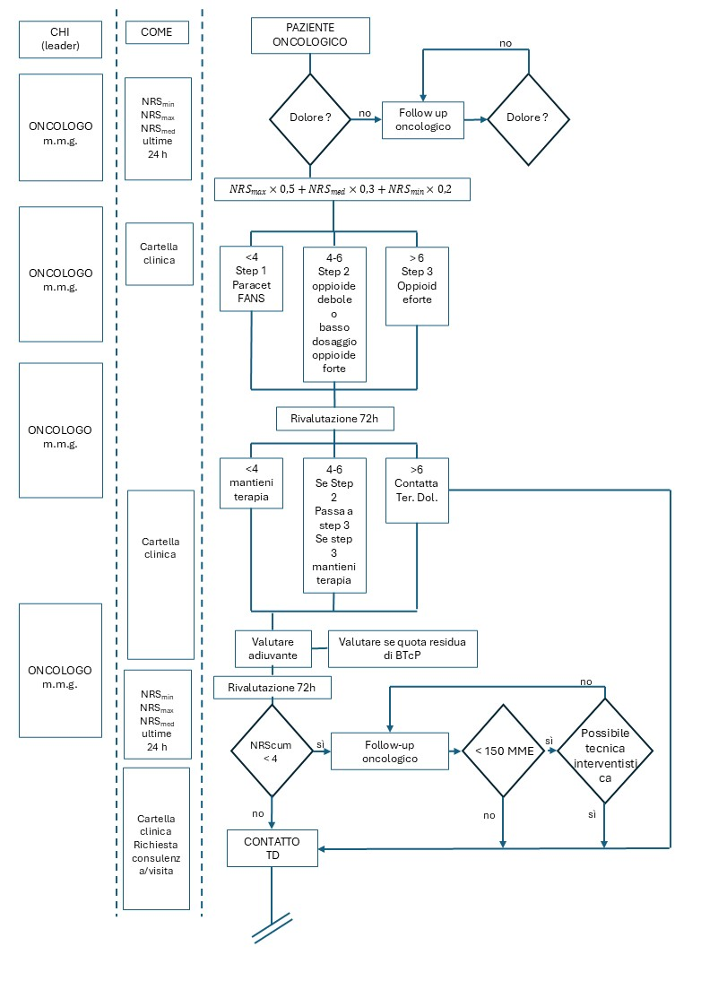

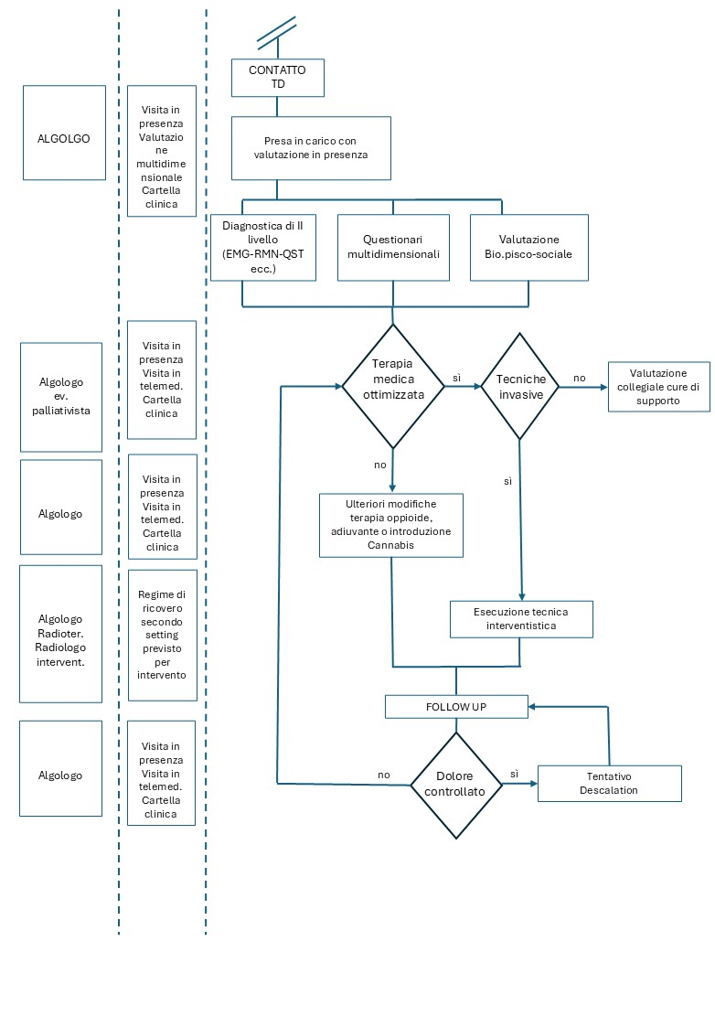

MONITORAGGIO DEL PDTA
Al fine di valutare periodicamente il grado di aderenza dei Centri della RTD e di tutti i soggetti coinvolti nel presente PDTA a quanto da esso previsto, si propongono i seguenti indicatori che dovranno essere monitorati dai membri del coordinamento ROC insieme ai referenti PDTA del dolore.

Percentuale pazienti con dolore oncologico della Regione Campania arruolati nel PDTA
N. pazienti inseriti nella piattaforma RTD / totale pazienti con diagnosi .... codice ICD 11.....
Fonte dati | Piattaforma RTD  Flusso dati prestazioni ambulatoriali

Percentuale pazienti trattati nei Centri hub
N. pazienti inseriti nella piattaforma RTD trattati nei Centri hub / totale pazienti con diagnosi .... codice ICD 11.....
Fonte dati | Piattaforma RTD  Flusso dati prestazioni ambulatoriali

Percentuale pazienti trattati nei Centri spoke
N. pazienti inseriti nella piattaforma RTD trattati nei Centri spoke / totale pazienti con diagnosi .... codice ICD 11.....
Fonte dati | Piattaforma RTD  Flusso dati prestazioni ambulatoriali

Percentuale pazienti ……..
N. pazienti ……
Fonte dati | ………………..

ALLEGATI
Allegato 1 – Questionario European Organisation for Research and Treatment of Cancer (EORTC)
Allegato 2 – Pain Detect Questionnaire (PD-Q)
Allegato 3 – Trolley analgesico
Allegato 4 – Farmaci oppioidi
Allegato 5 – PRaST-Onc per Case Manager
Allegato 6 – Centri di riferimento della Rete del dolore della Campania
Allegato 7 – Criteri di equianalgesia (AIOM-2019)
Allegato 8 – Tabella complessità tecniche interventistiche

BIBLIOGRAFIA
1 Van den Beuken-van Everdingen MH, de Rijke JM, Kesseles AG, et al. Prevalence of pain in patients with cancer: a systematic review of the past 40 years. Ann Oncol 2007; 18: 1437-1449
Serlin RC, Mendoza TR, Nakamura Y, et al. When is cancer pain mild, moderate or severe? Grading pain severity by its interference with function. Pain 1995; 61:277-284.
2 Linee Guida AIOM 2019 Terapia del dolore in oncologia.
[3] Cuomo A, Cascella M, Forte CA, Bimonte S, Esposito G, De Santis S, Cavanna L, Fusco F, Dauri M, Natoli S, Maltoni M, Morabito A, Mediati RD, Lorusso V, Barni S, Porzio G, Mercadante S, Crispo A. Careful Breakthrough Cancer Pain Treatment through Rapid-Onset Transmucosal Fentanyl Improves the Quality of Life in Cancer Patients: Results from the BEST Multicenter Study. J Clin Med. 2020 Apr 2;9(4):1003. doi: 10.3390/jcm9041003. PMID: 32252426; PMCID: PMC7230287.
4. Samolsky Dekel BG, Gori A, Gunnellini M, Gioia A, Di Marco M, Casale G, Bevilacqua M, Bersani P, Melotti RM. The Italian Questionnaire for Cancer Breakthrough Pain Diagnosis, a Multicenter Validation Study. Pain Ther. 2021 Dec;10(2):1171-1188. doi: 10.1007/s40122-021-00274-9. Epub 2021 Jun 6. PMID: 34091817; PMCID: PMC8586321
5 Hjermstad MJ, Fayers PM, Haugen DF, Caraceni A, Hanks GW, Loge JH, Fainsinger R, Aass N, Kaasa S; European Palliative Care Research Collaborative (EPCRC). Studies comparing Numerical Rating Scales, Verbal Rating Scales, and Visual Analogue Scales for assessment of pain intensity in adults: a systematic literature review. J Pain Symptom Manage. 2011 Jun;41(6):1073-93. doi: 10.1016/j.jpainsymman.2010.08.016. PMID: 21621130.
6 Rammant E, Fox L, Beyer K, Aaronson NK, Chaloner R, De Padova S, Liedberg F, Wintner LM, Decaestecker K, Fonteyne V, Perdek N, Wylie H, Catto JWF, Ripping TM, Holzner B, Van Leeuwen M, Van Hemelrijck M; EORTC Quality of Life Group. The current use of the EORTC QLQ-NMIBC24 and QLQ-BLM30 questionnaires for the assessment of health-related quality of life in bladder cancer patients: a systematic review. Qual Life Res. 2023 Aug;32(8):2127-2135. doi: 10.1007/s11136-022-03335-4. Epub 2023 Jan 17. PMID: 36648569.
6 Freynhagen R, Baron R, Gockel U, Tölle TR. painDETECT: a new screening questionnaire to identify neuropathic components in patients with back pain. Curr Med Res Opin. 2006 Oct;22(10):1911-20. doi: 10.1185/030079906X132488. PMID: 17022849.
7 Migliore A, Gigliucci G, Moretti A, Pietrella A, Peresson M, Atzeni F, Sarzi-Puttini P, Bazzichi L, Liguori S, Iolascon G. Cross Cultural Adaptation and Validation of Italian Version of the Leeds Assessment of Neuropathic Symptoms and Signs Scale and Pain DETECT Questionnaire for the Distinction between Nociceptive and Neuropathic Pain. Pain Res Manag. 2021 Apr 28;2021:6623651. Doi: 10.1155/2021/6623651. PMID: 34012496; PMCID: PMC8102124.
8 Fallon M, Dierberger K, Leng M, Hall PS, Allende S, Sabar R, Verastegui E, Gordon D, Grant L, Lee R, McWillams K, Murray GD, Norris L, Reid C, Sande TA, Caraceni A, Kaasa S, Laird BJA. An international, open-label, randomised trial comparing a two-step approach versus the standard three-step approach of the WHO analgesic ladder in patients with cancer. Ann Oncol. 2022 Dec;33(12):1296-1303. doi: 10.1016/j.annonc.2022.08.083. Epub 2022 Aug 30. PMID: 36055465.
9 Bandieri E, Romero M, Ripamonti CI, Artioli F, Sichetti D, Fanizza C, Santini D, Cavanna L, Melotti B, Conte PF, Roila F, Cascinu S, Bruera E, Tognoni G, Luppi M; Early Strong Opioid Treatment Study (ESOT) Investigators. Randomized Trial of Low-Dose Morphine Versus Weak Opioids in Moderate Cancer Pain. J Clin Oncol. 2016 Feb 10;34(5):436-42. doi: 10.1200/JCO.2015.61.0733. Epub 2015 Dec 7. Erratum in: J Clin Oncol. 2017 May 20;35(15):1753. PMID: 26644526.
10. Bhaskar A, Bell A, Boivin M, Briques W, Brown M, Clarke H, Cyr C, Eisenberg E, de Oliveira Silva RF, Frohlich E, Georgius P, Hogg M, Horsted TI, MacCallum CA, Müller-Vahl KR, O'Connell C, Sealey R, Seibolt M, Sihota A, Smith BK, Sulak D, Vigano A, Moulin DE. Consensus recommendations on dosing and administration of medical cannabis to treat chronic pain: results of a modified Delphi process. J Cannabis Res. 2021 Jul 2;3(1):22. doi: 10.1186/s42238-021-00073-1. PMID: 34215346; PMCID: PMC8252988.
11. Ruver-Martins AC, Bicca MA, de Araujo FS, de Noronha Sales Maia BHL, Pamplona FA, da Silva EG, Nascimento FP. Cannabinoid extract in microdoses ameliorates mnemonic and nonmnemonic Alzheimer's disease symptoms: a case report. J Med Case Rep. 2022 Jul 12;16(1):277. doi: 10.1186/s13256-022-03457-w.
12. Sihota A, Smith BK, Ahmed SA, Bell A, Blain A, Clarke H, Cooper ZD, Cyr C, Daeninck P, Deshpande A, Ethans K, Flusk D, Le Foll B, Milloy MJ, Moulin DE, Naidoo V, Ong M, Perez J, Rod K, Sealey R, Sulak D, Walsh Z, O'Connell C. Consensus-based recommendations for titrating cannabinoids and tapering opioids for chronic pain control. Int J Clin Pract. 2021 Aug;75(8):e13871. doi: 10.1111/ijcp.13871. Epub 2020 Dec 18. PMID: 33249713; PMCID: PMC8365704.
13. Mercadante S. Refractory pain in cancer patients: definition and management. Cancer Treat Rev. 1996 Jun;22(2):103-10. doi:10.1016/S0305-7372(96)90005-0.

[9] Caraceni A, Shkodra M. Cancer Pain Assessment and Classification. Cancers (Basel). 2019 Apr 10;11(4):510. Doi: 10.3390/cancers11040510. PMID: 30974857; PMCID: PMC6521068.
[10] Bonica JJ. Treatment of cancer pian: current status and future needs. In F FHLDRC (eds): advances in pain research and therapy. Raven Press, New York, NY: 1985; 589-616.
Goudas LC, Bloch R, Gialeli-goudas M, et al. The epidemiology of cancer pain. Cancer Invest 2005;
23: 182-190.
[11] Deandrea S, Montanari M, Moja L, et al. Prevalence of under treatment in cancer pain. A review of pubblished literature. Ann Oncol 2008; 19: 1985-1991.
[12] Cleeland CS, Gonin R, Hatfield AK, et al.: Pain and its treatment in outpatients with metastatic cancer. N Eng J Med 1994; 330: 592-596.
[13] Comby MC, Filbet M. The demand for euthanasia in palliative care units: a prospective study in seven units of the “Rhone-Alpes” region. Palliat Med 2005; 19: 587-593.
[14] Buenaver LF, Edwards RR, Haythornthwaite JA. Pain-related catastrophizing and perceveid social responses: inter-relationships in the context of chronic pain. Pain 2007: 234-242.
[15] Linee guida Assistenza psicosociale dei malati oncologici, Edizione 2023, AIOM (Associazione Italiana di Oncologia Medica), https://www.iss.it/documents/20126/8403839/LG195_Assistenza_Psicosociale_agg2023.pdf.
[16] Standard, opzioni e raccomandazioni per una buona pratica psico-oncologica, Seconda Edizione 2013, SIPO (Società Italiana di Psico-Oncologia).
[17] Cure psicosociali in medicina palliativa, Luigi Grassi, Poletto Editore, 2021.

Allegato 1 – Questionario dell’European Organisation for Research and Treatment of Cancer (EORTC)
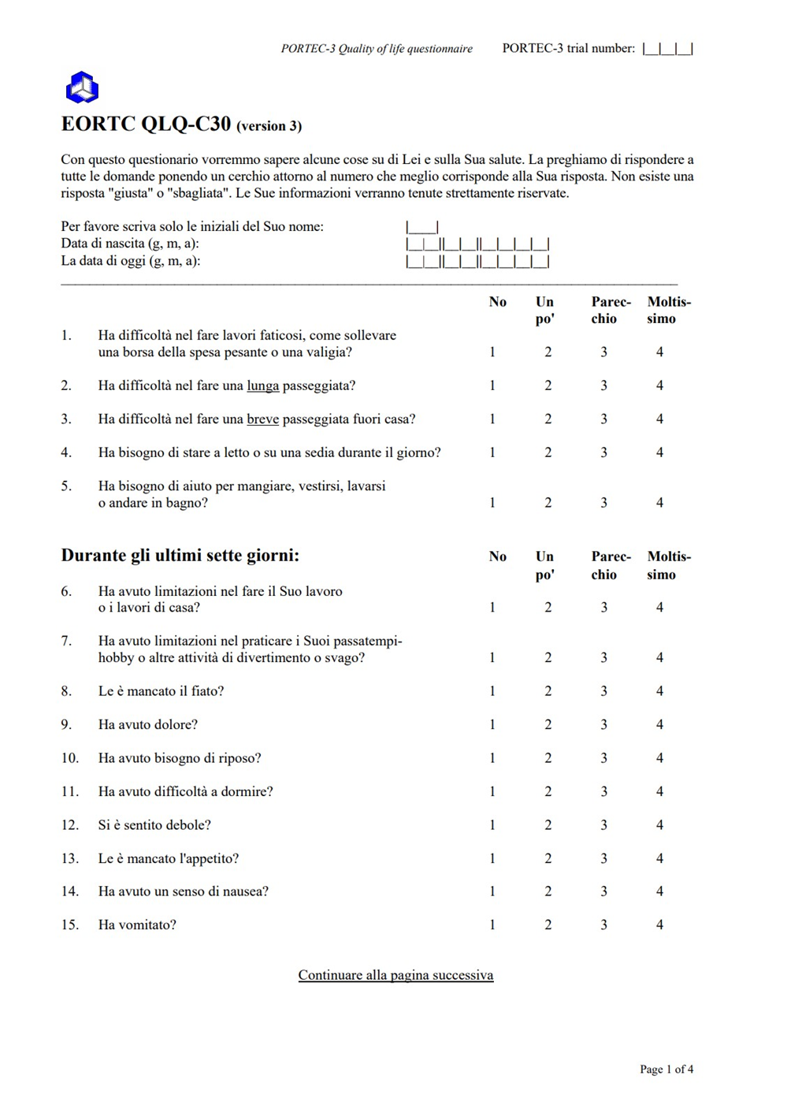
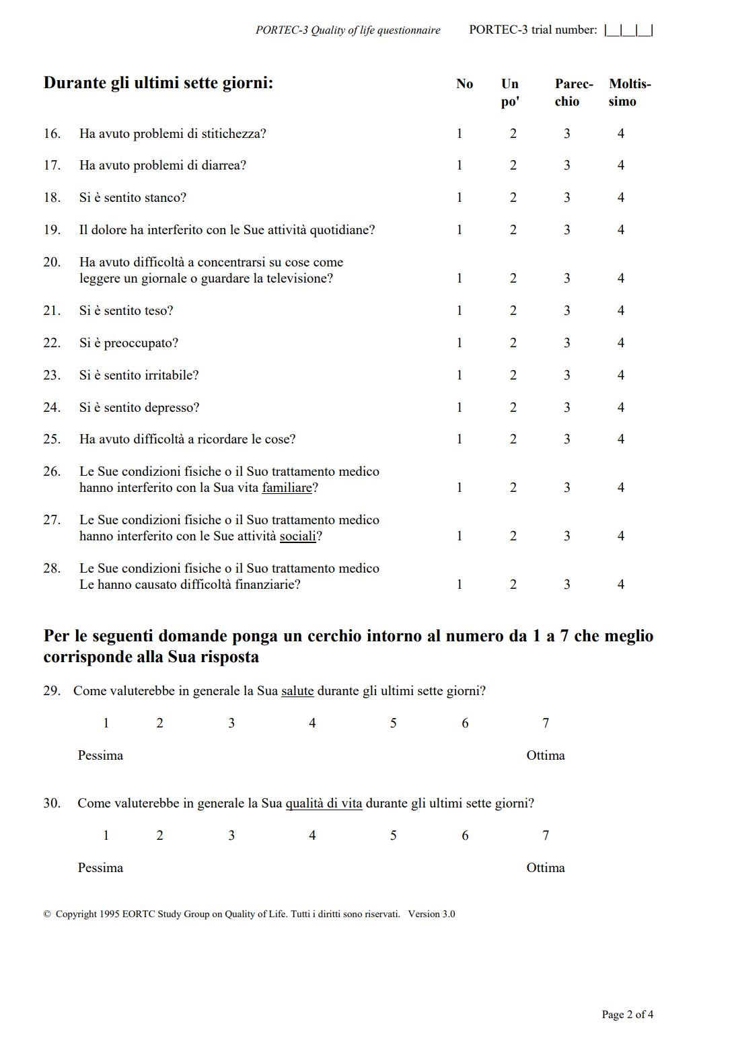

Allegato 2 – Pain Detect Questionnaire (PD-Q)
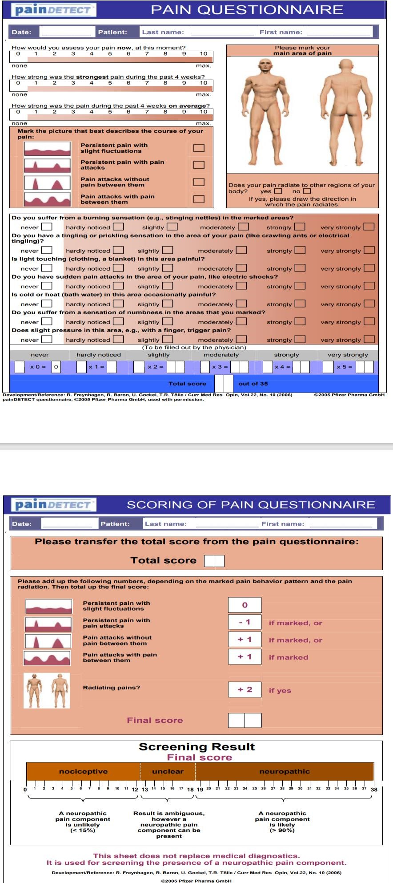
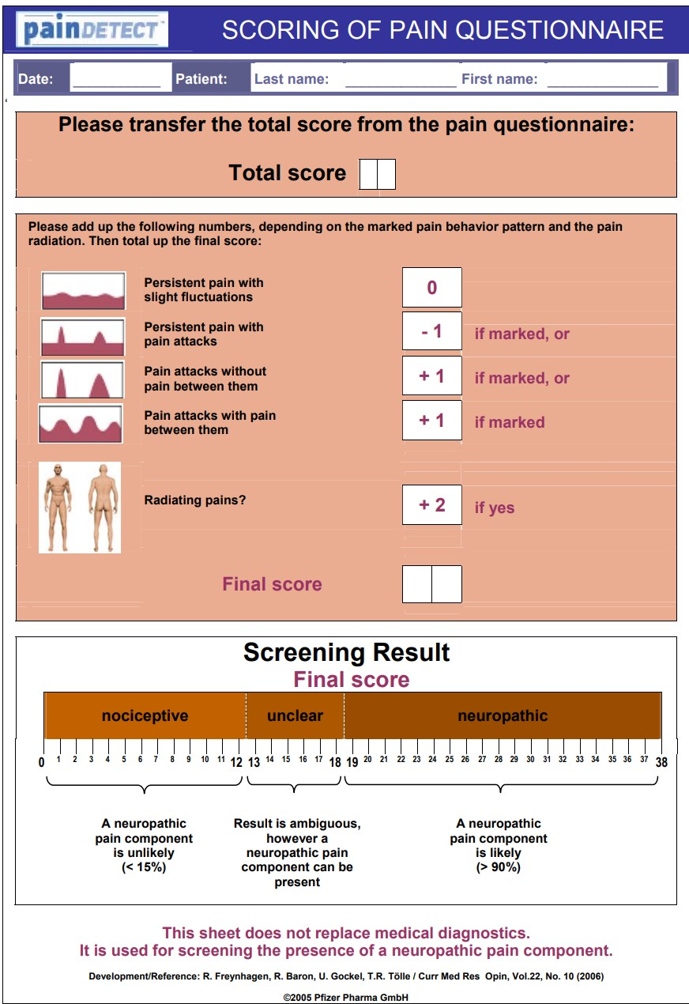

Allegato 3 – Trolley analgesico

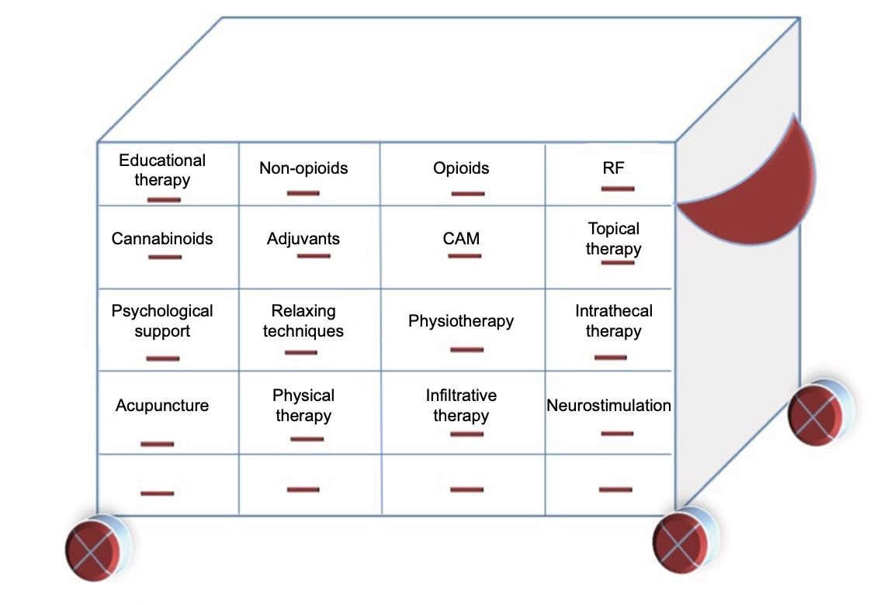

Allegato 4 – Farmaci oppioidi

VIE DI SOMMINISTRAZIONE DEI FARMACI OPPIOIDI
Le varie modalità di somministrazione degli analgesici presentano consolidate indicazioni, vantaggi e controindicazioni.
Via orale
Il trattamento con analgesici oppioidi per via orale è quello raccomandato per il controllo del dolore di intensità da moderata a severa. La somministrazione per questa via si dimostra, infatti, in molte situazioni efficace, sicura, semplice, ben tollerata e a basso costo. Inoltre, mantiene concentrazioni plasmatiche più stabili, evitando i picchi e riducendo, in tal modo, i rischi di effetti collaterali. Le cause che più frequentemente richiedono la sospensione della somministrazione per via orale sono correlate alle condizioni cliniche del paziente, alla presenza di importanti effetti collaterali, alla necessità di somministrare, attraverso questa via, dosi molto elevate di farmaco, che ne rendono meno agevole e più onerosa l’assunzione, nonché le comorbidità con conseguente polifarmacoterapia, che possono ridurre l’aderenza del paziente alla prescrizione medica.
Via rettale
La via rettale, per la somministrazione di analgesici, in pazienti adulti, è oggi praticamente aneddotica.
Via intramuscolare
Anche la somministrazione di analgesici per via intramuscolare, attraverso iniezioni ripetute, in pazienti adulti è oggi, di fatto, completamente abbandonata, perché, oltre che essere poco accettata dal paziente, non è in grado di assicurare livelli plasmatici stabili del farmaco somministrato.
Via endovenosa
La somministrazione di analgesici per via endovenosa permette un assorbimento sistemico completo e il conseguimento di un adeguato livello di analgesia in breve tempo. La somministrazione di oppioidi, a boli singoli o ripetuti, è una modalità tra le più efficaci per il controllo del dolore acuto, mentre per il dolore cronico, che necessita di un trattamento di lunga durata, è prevista un’infusione continua di farmaco attraverso pompe elastomeriche o elettromeccaniche.
Via transdermica
Per questa via vengono utilizzati sistemi (cerotti) che permettono un rilascio continuo del farmaco attraverso la cute a dosi e tempi preordinati. Attualmente gli oppioidi utilizzati per via transdermica sono il fentanyl e la buprenorfina. La velocità di rilascio è relativamente costante e dipende dalla diffusibilità attraverso gli strati epidermici e dalle caratteristiche dell’apposita membrana del cerotto.
L’assorbimento varia in rapporto a molteplici fattori:
- Integrità della cute;
- Flogosi cutanea;
- Età del paziente;
- Differenze etniche;
- Differenze della permeabilità cutanea nelle varie regioni del corpo (nel caso del fentanyl, tuttavia, non è importante, in quanto possiede una diffusibilità attraverso la cute più lenta di quella consentita dal flusso ematico locale).
È una via di somministrazione efficace, vantaggiosa, soprattutto per i bambini e per tutti quei pazienti, i quali non possono assumere farmaci per via orale.
È una modalità non invasiva, tuttavia, non è indicata all’inizio della terapia analgesica, quando, non è ancora stabilito il dosaggio giornaliero, in quanto sono necessarie circa 15 ore per ottenere una concentrazione plasmatica adeguata del farmaco. Allo stesso modo, non sono possibili aggiustamenti rapidi della posologia e la sua sostituzione con altri farmaci deve avvenire in modo graduale.
Via spinale
I farmaci somministrati per via spinale controllano sia il dolore tissutale (muscolo-scheletrico, viscerale), che quello neurogeno-radicolare. Producendo un’analgesia controllabile per topografia ed estensione, rappresentano un’importante misura per fronteggiare sindromi dolorose particolarmente intense, per le quali le altre vie risultano o poco efficaci, o gravate da effetti collaterali, o che richiedono elevati dosaggi di oppioidi. Gli analgesici oppioidi, con questa modalità possono essere associati ad anestetici locali e cortisonici (prevalentemente utilizzando la via peridurale). Per dolori cronici, che richiedono terapie prolungate, la somministrazione può prevedere la modalità per infusione continua, o intermittente, attraverso appositi cateteri collegati a reservoir sottocutanei.
Via sottocutanea
Viene utilizzata in alternativa alla via orale. I farmaci possono essere somministrati a boli singoli, intermittenti o in infusione continua mediante pompe elastomeriche o elettromeccaniche. L’infusione dei farmaci viene effettuata mediante aghi a farfalla o cateterini di calibro sottile posizionati nel tessuto sottocutaneo della regione toracica o addominale. I fattori coinvolti nell’assorbimento dei farmaci per via sottocutanea sono numerosi:
- caratteristiche fisico-chimiche della sostanza iniettata;
- diffusione locale (volume iniettato, concentrazione, peso molecolare, pH locale, superficie esposta); regione anatomica e condizione dei tessuti;
- fattori biologici (flusso ematico e linfatico, età, presenza di edema);
- fattori infiammatori locali, relativi a farmaci che provocano la formazione di microcristalli.
Via transmucosa
Vengono utilizzate le mucose orali (sub-linguale, buccale, gengivale) e nasale. La peculiarità di questa via è che permette un rapido assorbimento degli oppioidi lipofili a basso peso molecolare, molto simile a quello endovenoso, grazie alla elevata vascolarizzazione e alla mancanza di cheratina, evitando il “first pass” epatico, il farmaco passa direttamente nel circolo sistemico.

BREVI CENNI SUI PRINCIPALI FARMACI OPPIOIDI
Oppioidi deboli
Si tratta, essenzialmente, di codeina e tramadolo, da soli o in associazione con il paracetamolo. Oltre al vantaggio rappresentato dalla complementarietà del meccanismo di azione, l’associazione oppioidi e Paracetamolo offre anche la possibilità di sfruttare il sinergismo a dosaggi minori per ogni singolo componente con una diminuzione della severità degli eventuali effetti collaterali.
Codeina
La codeina è un profarmaco e deve la sua attività analgesica alla demetilazione epatica ad opera del CYP2D6 e conseguente conversione in morfina (= 10% della dose somministrata); è associata al paracetamolo nelle preparazioni commerciali più comuni. La codeina è stata considerata per anni uno standard del secondo gradino, relativo agli oppioidi cosiddetti deboli o altrimenti indicati per il dolore di moderata intensità, della scala analgesica proposta dall’ Organizzazione Mondiale della Sanità. Viene adoperata nel range di 60-240 mg/die, oltre il quale generalmente se ne suggerisce la conversione con oppioidi forti, presumibilmente per la comparsa di un effetto tetto.
È disponibile in preparazioni per via orale, in associazione fissa con paracetamolo (30mg di codeina e 500 mg di paracetamolo) e ciò può costituire un limite al suo utilizzo nella pratica clinica, a causa della possibile tossicità epatica se vengono assunti più di 3,5 grammi di paracetamolo al giorno.
Tramadolo
È un analgesico centrale caratterizzato da una duplice azione: un’attività oppioide, infatti è un debole agonista puro dei recettori mu ed una attività di inibizione del reuptake di serotonina. Come per gli altri oppioidi, genotipi diversi del citocromo CYP2D6 possono pertanto modificare l’efficacia attesa della sostanza. Soggetti che metabolizzano scarsamente il tramadolo usufruiranno di un’analgesia inferiore a parità di dosaggio. I metaboliti vengono eliminati per via renale. In pazienti con deficit della funzionalità epatica e renale l’emivita di eliminazione aumenta notevolmente, e gli intervalli di somministrazione dovrebbero di conseguenza essere aumentati. Viene considerato un analgesico per il dolore di media intensità, con un effetto tetto per dosaggi a di 400-600 mg/die. Infatti la dose massima raccomandata è di 400mg suddivisa in 4 somministrazioni da 100mg per un adulto con funzionalità epatorenale normale, mentre dosi più basse sono raccomandate per anziani over 75 aa e per i pazienti con funzionalità renale ed epatica compromessa, per evitare convulsioni. È disponibile in gocce, compresse, fiale, supposte. Il tramadolo è inoltre disponibile in associazione fissa con paracetamolo somministrabile per via orale.

Oppioidi per dolore da moderato ad intenso
Si tratta di oppioidi utilizzabili nel terzo gradino della scala OMS: morfina, ossicodone, fentanyl, idromorfone, buprenorfina, metadone.
Morfina
La morfina è il prototipo di questa famiglia di sostanze. Essa presenta una disponibilità per via orale abbastanza variabile, ma non oltre il 35%. La sua emivita di eliminazione 2-3 ore, è poco più breve della durata dell’effetto, per cui la tendenza all’accumulo è improbabile. La sua farmacocinetica rimane lineare anche per elevate dosi e per periodi prolungati di tempo. In realtà prevalentemente a livello epatico la morfina viene coniugata con acido glucuronico nelle posizioni 3 e 6 e trasformata irreversibilmente in morfina 3-glucuronato (M3G) o morfina 6-glucuronato (M6G)] e solo in minima parte (10%) viene eliminata immodificata nelle urine. La M3G prodotta in grosse quantità è inattiva nei riguardi del recettore mentre sembra esercitare effetti extraoppioidergici di tipo eccitatorio, La M6G è una molecola abbastanza attiva e contribuisce sostanzialmente all’attività clinica globale della morfina, particolarmente per somministrazioni prolungate. L’azione globale della morfina quindi è dettata dalla presenza contemporanea di più sostanze, almeno per somministrazioni croniche, che possono produrre attività differenti secondo le capacità individuali di metabolizzare quote in un senso o nell’altro. I prodotti di eliminazione sono sostanze idrofile, e pertanto passano con difficoltà la barriera emato-cerebrale, e vengono eliminate esclusivamente per via renale. L’accumulo di queste sostanze in presenza di una clearance renale ridotta pone dei problemi rilevanti in termini di induzione di tossicità per somministrazioni ripetute di morfina. L’insufficienza renale condiziona fortemente l’attività della morfina amplificandone gli effetti ed aumentando la suscettibilità clinica, non tanto per la molecola progenitrice, normalmente metabolizzata a livello epatico, ma piuttosto per la difficoltosa eliminazione dei metaboliti. Un’attività funzionale epatica ridotta non modifica in maniera rilevante la farmacocinetica della morfina, grazie alla elevata capacità del tessuto di svolgere reazioni di glucuronazione; anche una minore attività metabolica, osservabile per esempio nelle fasi avanzate di un’epatopatia cronica può modificare i rapporti tra morfina ed i suoi metaboliti e risultare in effetti imprevedibili. Il rapporto di equipotenza con la via parenterale è approssimativamente di 1:3. Esistono varie formulazioni di morfina per via orale, tra cui quella a lento rilascio che consente una maggior comodità per trattamenti prolungati, con somministrazioni ogni 12 ore, rispetto alle tradizionali quattro ore di intervallo con morfina pronta. È disponibile inoltre in formulazione pronta sotto forma di sciroppo o sospensione, e in fiale da adoperare per via parenterale.
Ossicodone
L’ossicodone è un oppioide semisintetico che si differenzia dalla morfina per particolarità farmacocinetiche e farmacodinamiche. La disponibilità per via orale è notevolmente superiore (superiore al 60%). E’metabolizzato dal citocromo CYP2D6 e convertito in ossimorfone e in un metabolita predominante inattivo, il nor-oxycodone. L’ossimorfone presenta una notevole attività analgesica ed una maggiore affinità con il recettore μ, anche se prodotto solo in minime quantità, circa il 10% della sostanza progenitrice. Esistono soggetti che hanno scarsa propensione a sintetizzare ossimorfone per una ridotta attività dell’enzima CYP2D6. L’ossicodone interagisce con altri farmaci che vengono metabolizzati dallo stesso sistema di citocromi. Considerata la via metabolica, possono essere previste delle possibili interazioni farmacocinetiche (ad esempio con la fluoxetina, che è un potente inibitore dell’enzima catalizzatore). I metaboliti sono molecole polari che vengono eliminate per via renale. L’eliminazione del farmaco o dei suoi metaboliti può, pertanto, essere compromessa in presenza di disfunzioni renali ed epatiche. Il profilo degli effetti collaterali si sovrappone a quello della morfina. L’ossicodone possiede una potenza maggiore, rispetto alla morfina somministrata per os, di circa il doppio, grazie alla maggiore disponibilità per via orale. È disponibile per via orale in compresse a lento rilascio a dosaggi variabili, da 5 a 80 mg., in combinazione con il Naloxone (in rapporto 2:1) per ridurre l’incidenza della stipsi da oppioidi ed anche in associazione con una dose fissa di paracetamolo (325 mg).
Fentanyl
Il fentanyl viene utilizzato nella terapia del dolore cronico nella formulazione a cerotti per utilizzo transdermico. La via transdermica è attuabile con farmaci molto potenti e liposolubili, proprietà che favoriscono il passaggio attraverso la barriera cutanea. Il fentanyl è 80-100 volte più potente della morfina per via orale. La conveniente modalità d’uso, attraverso un sistema transdermico, lo ha reso uno dei farmaci più popolari. Il farmaco viene trasformato in metaboliti minimamente attivi ed eliminati per via urinaria. Solo il 10% del farmaco viene eliminato immodificato nelle urine, ponendo pertanto limitati problemi nell’insufficienza renale di minore entità. E’disponibile in dosaggi da 12,5 mcg/h a 100 mcg/h. Il sistema transdermico va sostituito ogni 3 giorni, anche se una minoranza di pazienti può richiedere intervalli di sostituzione più brevi (48-60 ore). La latenza d’azione è abbastanza lunga, raggiungendo una concentrazione plasmatica relativamente stabile dopo circa 16-24 ore, per cui è indispensabile prevedere l’assunzione di altri analgesici in questo intervallo. Naturalmente tale latenza viene abolita per le somministrazioni successive grazie al deposito sottocutaneo della sostanza che funziona da intermediario per l’assorbimento plasmatico.
25 mcg/h di fentanyl per via trans-dermica sono equi-analgesici a 60 mg di morfina per os.
Nell’utilizzo vanno considerate alcune precauzioni:
- evitare l’utilizzo in caso di febbre, poiché potrebbe verificarsi un incremento dell’assorbimento del farmaco e quindi un possibile sovradosaggio;
- verificare sempre che il sistema transdermico sia ben aderente alla cute in tutta la superficie di applicazione;
- non utilizzare quando sono richieste frequenti variazioni di dosaggio (dovrebbe essere usato solo a terapia oppiacea stabilizzata);
- ricordare che dalla rimozione del cerotto il decadimento della concentrazione plasmatica del farmaco perdura per almeno 12 ore.
Il fentanyl è disponibile anche in formulazioni a rapido onset (Rapid Onset Opioid, ROO) somministrate per via transmucosale orale o nasale, con indicazione per il trattamento del BreakThrough cancer Pain (BTcP).
Tale modalità di erogazione permette il rapido e completo assorbimento del farmaco, senza la dispersione da primo passaggio, tipico della via orale, sfruttando l’elevata lipofilia ed il basso peso molecolare del fentanyl e la facilità di assorbimento garantita dalle mucose orale e nasale, che sono molto vascolarizzate e non cheratinizzate.
Esistono vari ROO in commercio, tutti a base di fentanyl e ad assorbimento transmucosale, che si differenziano tra di loro per caratteristiche farmacocinetiche e tecnologia, ma tutte di estrema efficacia e maneggevolezza.
Idromorfone
L’idromorfone è un oppioide a breve emivita, analogo strutturalmente alla morfina. Viene assorbito efficacemente per via orale e va incontro ad un metabolismo di primo passaggio epatico con la produzione di metaboliti coniugati di tipo idrosolubile, che tendono ad accumularsi in presenza di scarsa funzionalità renale, e di di-idromorfina. La sua biodisponibilità si aggira tra il 1:2 e 1:8 della dose orale. Risulta 5-7 volte più potente della morfina. Dal punto di vista della farmacocinetica presenta delle analogie con la morfina. Gli effetti collaterali sono sovrapponibili a quelli della morfina. È disponibile in una unica forma farmaceutica a lento rilascio (24 ore) con dosaggio 4, 8,16, 32, 64 mg.
Buprenorfina
La Buprenorfina viene utilizzato nella terapia del dolore cronico nella formulazione a cerotti per utilizzo transdermico.
La buprenorfina, è un analgesico oppioide derivato dell'oripavina. sintetizzata dalla tebaina, è metabolizzata nel fegato. Viene trasformata in prodotti di coniugazione e norbuprenorfina, sostanze idrosolubili eliminabili per via renale, ma inattive. Pertanto può essere somministrata in presenza di una ridotta funzionalità renale. La buprenorfina presenta delle caratteristiche differenti nei riguardi del comportamento verso il recettore, infatti si comporta come agonista verso recettori μ e come debole antagonista verso recettori κ. La sua attività intrinseca debole ha suggerito una minore efficacia rispetto agli altri oppioidi, facendola considerare un agonista parziale. Studi più recenti hanno minimizzato l’effetto tetto per le dosi terapeutiche normalmente adoperate nel dolore non neoplastico, generalmente sotto i 2 mg/die, così come il rischio di indurre crisi di astinenza se somministrato con morfina durante il passaggio da un farmaco all’altro. Per le sue caratteristiche di elevata solubilità e potenza, la buprenorfina, precedentemente disponibile sotto forma di compresse sublinguali o fiale per via parenterale, in ragione dello scarso assorbimento gastrointestinale, è stata formulata con un sistema trans-dermico, a vari e crescenti dosaggi, in base al farmaco rilasciato nell’unità di tempo:
- 5, 10 e 20 mcg/h cerotti transdermici, da sostituire ogni sette giorni;
- 35, 52,5, 70 mcg/h cerotti transdermici, da sostituire al massimo ogni quattro giorni.
Metadone
Il metadone presenta una disponibilità orale elevata, pari a circa l’80%. È contraddistinto da una lunga e variabile emivita di eliminazione (18-36 ore), mentre l’analgesia dura circa otto ore. Una somministrazione prolungata pertanto, in mancanza di un monitoraggio della risposta clinica, può condurre a fenomeni di accumulo, sino al raggiungimento della fase di stabilizzazione plasmatica, quando la stessa quantità di farmaco somministrata viene eliminata. Il metadone è un farmaco a lenta estrazione dal circolo; viene captato prevalentemente dal fegato e qui metabolizzato e convertito a mezzo di una reazione di metilazione in un metabolita metilato inattivo eliminato con le feci o per via renale con le urine. Pertanto non risente in maniera determinante di una diminuita funzionalità renale. Al contrario, condizioni di scarsa attività epatica comportano maggiori probabilità di accumulo, con un aumento dell’emivita di eliminazione. Il rapporto di potenza con la morfina è abbastanza variabile e certamente non si tratta di farmaci equipotenti Per queste caratteristiche l’uso del metadone richiede un dosaggio iniziale molto basso da rivalutare nel tempo secondo la risposta clinica.
Tapentadolo
È un analgesico centrale caratterizzato da una duplice azione: un’attività oppioide, agonista dei recettori mu, ed una attività di inibizione del reuptake della noradrenalina.
Tale duplice meccanismo d’azione consente, da un lato di migliorare l’efficacia analgesica dell’oppioide, implementando i meccanismi endogeni discendenti di modulazione del dolore ed avendo anche una parziale efficacia sulla componente neuropatica del dolore, e dall’altro, di minimizzarne gli effetti collaterali. Sono disponibili solo preparazioni a lento rilascio somministrabili per via orale, da 25, 50, 100 e 200 mg. La dose iniziale è compresa tra 50-100mg per os ogni 12 h, con un massimo dosaggio pari a 500mg/die.

Allegato 5 – PRaST-Onc - Pain Referral Screening Tool

Dominio | Domanda rapida da porre / dato da rilevare | Modalità di risposta | Punti*
A. Malattia | Tumore primitivo ad alto rischio di dolore? (testa-collo, pancreas, colon retto, osso/parte molle, cervico-uterino) | Sì / No | 1
 | Malattia metastatica (soprattutto ossea o plurimetastatica)? | Sì / No | 1
B. Dolore | Dolore medio (NRS 0-10) 4-6 1 pt; NRS > 7 2 pti nelle ultime 24 h nonostante analgesia di base? | 0 / 1 / 2 | 1–2
 | Breakthrough pain ≥ 3 episodi/die o imprevedibile? | Sì / No | 1
 | Evidenza di componente neuropatica (descrittori tipo bruciante, elettrico, DN4≥3) o dolore misto? | Sì / No | 1
C. Trattamento | Dose totale di oppioidi ≥ 150 MME/die→1 p; ≥ 200 MME/die→2 p oppure effetti collaterali che impediscono titolazione→1 p | 0 / 1 / 2 | 1–2
D. Funzione & sonno | Disturbi del sonno legati al dolore ≥ 3 notti/settimana? | Sì / No | 1
 | Interferenza funzionale moderata-severa (ADL, mobilità) riferita dal paziente? | Sì / No | 1
E. Psicosociale | Distress psicologico (termometro del distress ≥ 4/10, ansia/depressione riferita o osservata)? | Sì / No | 1
F. Complessità aggiuntiva | Comorbidità che complicano analgesia (IRC, epatopatia, rischio abuso/alcol, polifarmaco)? | Sì / No | 1
Soglia di invio: ≥ 5 punti oppure qualsiasi item con 2 punti.

2. Razionale scientifico sintetico
- Tumore primitivo & metastasi
Head-&-neck, toracici e tumori con localizzazioni ossee presentano NRS medi più alti rispetto ad altri (OR≈1.8)
Stuver SO, Isaac T, Weeks JC, Block S, Berry DL, Davis RB, Weingart SN. Factors associated with pain among ambulatory patients with cancer with advanced disease at a comprehensive cancer center. J Oncol Pract. 2012 Jul;8(4):e17-23. doi: 10.1200/JOP.2011.000388
- Metastasi ossee e progressione precoce predicono peggior controllo del dolore a un mese
Habberstad R, Hjermstad MJ, Brunelli C, Kaasa S, Bennett MI, Pardon K, Klepstad P. Which factors can aid clinicians to identify a risk of pain during the following month in patients with bone metastases? A longitudinal analyses. Support Care Cancer. 2019 Apr;27(4):1335-1343. doi: 10.1007/s00520-018-4405-9. Epub 2018 Aug 13. PMID: 30105665.
- Dolore non controllato (NRS > 4) e breakthrough > 3/die sono tra i motivi più frequenti di consulto specialistico secondo NCCN/PDQ
NIH National cancer institute
- Componente neuropatica incrementa fallimenti della scala OMS e richiede farmaci adiuvanti specializzati
Samuelly-Leichtag G, Adler T, Eisenberg E. Something Must Be Wrong with the Implementation of Cancer-pain Treatment Guidelines. A Lesson from Referrals to a Pain Clinic. Rambam Maimonides Med J. 2019 Jul 18;10(3):e0016. doi: 10.5041/RMMJ.103
Oppioidi ≥ 50 MME/die aumentano marcatori di complessità terapeutica; linee-guida di safety raccomandano referral ≥ 50–120 MME
Patients on Chronic Opioid Therapy for Chronic Non-Cancer Pain Safety Guideline
- Insonnia e distress amplificano intensità del dolore e peggiorano QoL, specie in HNSCC e breast cancer
Li, X.-M. et al. Psychological distress and cancer pain: Results from a controlled cross-sectional survey in China. Sci. Rep. 7, 39397; doi: 10.1038/srep39397

3. Istruzioni operative per il Case Manager
- Quando: compilare alla valutazione infermieristica del GOM.
- Come: domande a risposta chiusa, dati di cartella (dose oppioidi, metastasi) già disponibili.
- Output:
≥ 5 punti → allegare scheda PRaST-Onc al fascicolo e segnalare il paziente al terapista del dolore nella prima riunione utile o via e-mail.
Item “critici” (punteggio 2) meritano contatto telefonico diretto con il team di Terapia del Dolore.

4. Validation Step
Fase | Obiettivo | Metodologia suggerita
Pilot  (4-6 settimane) | Feasibility, tempo di somministrazione | 2 case-manager, n≈50 pazienti
Studio prospettico | Sensibilità/specificità vs. gold standard  (valutazione diretta del terapista) | Calcolo AUROC,  analisi cut-off

Allegato 6 – Centri di riferimento della Rete del dolore della Campania
DA RIPORTARE QUANDO EFFETTUATA LA MAPPATURA
ASL | Centro | Tipologia (Hub/Spoke) | Contatti

Allegato 7 – Criteri di equianalgesia (AIOM 2019)
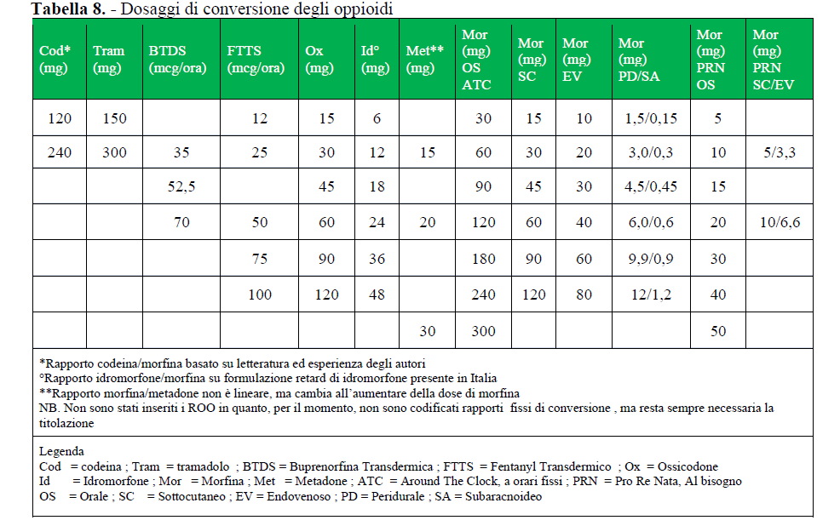
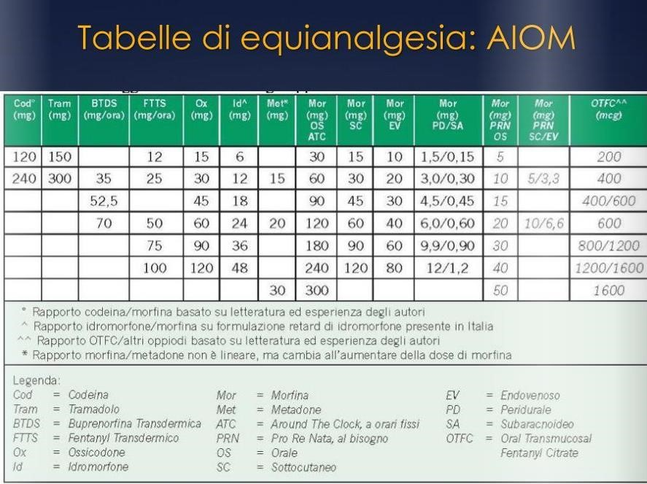

Allegato 8 – Criteri di complessità tecniche interventistiche

Trattamento | Grado di complessità | Possibili indicazioni terapeutiche (esempi)
TENS (Transcutaneous Electrical Nerve Stimulation) | Bassa complessità | Dolore muscoloscheletrico lieve-moderato o neuropatico superficiale (es. carcinoma mammario, testa-collo)
PENS (Percutaneous Electrical Nerve Stimulation) | Bassa complessità | Dolore neuropatico superficiale da infiltrazione cutanea o cicatriziale (es. carcinoma mammario operato con dolore neuropatico cutaneo)
Infiltrazione muscoscheletrica e nervo periferico | Bassa Complessità | Dolore muscoloscheletrico o neuropatico localizzato a distretto anatomico (sacroileite, lombalgia, plessopatie)
Radiofrequenza pulsata | Media complessità | Dolore radicolare da compressione o infiltrazione (es. neuropatie da entrapment, plessopatie compressive)
Radiofrequenza continua | Media complessità | Dolore articolare da infiltrazione tumorale o dolore persistente dopo metastasi ossee trattate (es. sacroiliite sindrome faccettaria, dolore articolare post radioterapia)
Termorizotomia retrogasseriana sfenopalatino | Media complessità | Dolore facciale (es tumori testa collo, esiti di terapia radiante)
Blocco ganglio stellato (± alcolizzazione) | Media complessità (blocco); Alta complessità (alcolizzazione) | Dolore oncologico cervico-brachiale o facciale (es. tumori testa-collo, Pancoast)
Blocco plesso celiaco / splancnico (± alcolizzazione) | Media complessità (blocco); Alta complessità (alcolizzazione) | Dolore viscerale addominale superiore (es. carcinoma pancreas, gastrico, epatico)
Blocco plesso ipogastrico superiore (± alcolizzazione) | Media complessità (blocco); Alta complessità (alcolizzazione) | Dolore pelvico superiore (es. carcinoma vescica, utero, prostata)
Blocco plesso ipogastrico inferiore (± alcolizzazione) | Media complessità (blocco); Alta complessità (alcolizzazione) | Dolore pelvico inferiore, perineale (es. carcinoma retto, vulva, prostata avanzato)
Blocco ganglio impari (± alcolizzazione) | Media complessità (blocco); Alta complessità (alcolizzazione) | Dolore perineale, anale, coccigeo (es. carcinoma retto-anale, vulva)
Neurostimolazione farmacologica intratecale | Alta complessità | Dolore oncologico refrattario generalizzato o diffuso loco-regionale (es. metastasi ossee multiple, carcinoma polmonare con dolore pleurico diffuso)
Neurostimolazione elettrica midollare (SCS) | Alta complessità | Dolore neuropatico oncologico refrattario (es. infiltrazione plessica, neuropatia post-radioterapia, neuropatia post chemioterapia)
Vertebro/cifoplastica | Alta complessità | Dolore da frattura ossea vertebrale metastatica o primaria (eventuale tumorectomia a RF)

Piano di revisione del PDTA
Coordinamento piano PDTA ROC | Sandro Pignata
Primi estensori | A. Cuomo, M. Marchesini, A Maddalena, C Polistina  G de Benedetta, C A Forte,  D. Nocerino, D Schiavo, MT Gallo
Seconda valutazione | Tutti i referenti per la ROC dei CORP-CORPUS e  ASL
Terza valutazione | Componenti dei team multidisciplinari nei CORP-  CORPUS e ASL identificati dai referenti della  ROC
Note Epidemiologiche a cura: | M. Fusco: Coordinamento registri Tumori della  Campania
Associazioni pazienti | FAVO
Società Scientifiche | Rappresentanze regionali AIOM, CIPOMO, SIMG con coordinamento della revisione da parte di C  Savastano, G. Colantuoni

Percorsi suggeriti dalle Associazioni Pazienti aderenti a FAVO Campania da sviluppare nella ROC prima della prossima revisione annuale del PDTA

PDTA dolore | -  -  - | Si auspica che tutti i GOM (provvedano in tempi brevi e standardizzati a garantire ai pazienti in carico, tutte le prestazioni diagnostiche ambulatoriali (con impegnativa)) e realizzino dei percorsi dedicati per i pazienti in valutazione GOM. Questo risolverebbe in gran parte i disagi creati dal Decreto 599 del 28/12/2021, con la definizione dei tetti di spesa per i centri diagnostici accreditati.  Si auspica di provvedere quanto prima a definire chiaramente i criteri di accesso e di cooperazione nella ROC delle organizzazioni di volontariato nelle UU.OO.CC di onco-ematologia e nelle strutture di Hospice, e/o nei percorsi di Cure Palliative, ai sensi dell’Accordo Stato Regioni del 17/04/2019  Si auspica che la ROC avvii percorsi di riconoscimento e sostegno ad alcuni peculiari bisogni dai pazienti, quali incontinenza uro-fecale, perdita della capacità riproduttiva, perdita della libido e incapacità al pieno godimento della propria sessualità, che impattano in maniera notevole su emozioni, sentimenti e desideri.
 | - | Per favorire l’ideazione di questi percorsi assistenziali, la Rete Oncologica Campana dovrebbe effettuare una specifica ricognizione delle risorse umane, (e determinare le piante organiche minime) ed in modo particolare di psicologi, nutrizionisti e farmacisti, professionisti che meglio possano contribuire a definire dei percorsi assistenziali volti al miglioramento della qualità della vita dei pazienti (ed ad accelerare i tempi di disponibilità degli ausili terapeutici).
 | - | Si auspica che tutti i Corp, Corpus e GOM della R.O.C, rendano pubblici i dati di performance sulla tempistica di erogazione dei servizi diagnostico-terapeutici assistenziali, previsti nei PDTA.
 | - | Si suggerisce, in quei setting di comunicazione col paziente ad elevata complessità, di far coadiuvare il case manager con lo psicologo.
 | - | Si auspica una sensibile accelerazione dei setting di formazione sul corretto uso della piattaforma ROC a favore dei MMG, e l’automatico accreditamento dei MMG i cui pazienti vengono registrati in piattaforma.

LEGGE 15 marzo 2010, n. 38 Disposizioni per garantire l'accesso alle cure palliative e alla terapia del dolore
DELIBERA DEL CONSIGLIO DEI MINISTRI 21 aprile 2022 Delibera sostitutiva dell'intesa della Conferenza Stato-regioni, relativa allo schema di decreto del Ministro della salute, concernente il regolamento recante «Modelli e standard per lo sviluppo dell'assistenza territoriale nel Servizio sanitario nazionale
Accordo tra il Governo, le Regioni e le Province autonome di Trento e Bolzano sulle linee guida per la promozione, lo sviluppo e il coordinamento degli interventi regionali nell'ambito della rete di cure palliative e della rete di terapia del dolore. Accordo ai sensi dell'articolo 4 del decreto legislativo 28 agosto 1997, n. 281
Intesa, ai sensi dell’articolo 8, comma 6, della legge 5 giugno 2003, n. 131 tra il Governo, le Regioni e le Province autonome di Trento e Bolzano sulla proposta del Ministero della salute, di cui all’art. 5 della Legge 15 marzo 2010 n. 38, di definizione dei requisiti minimi e delle modalità organizzative necessari per l’accreditamento delle strutture di assistenza ai malati in fase terminale e delle unità di cure palliative e della terapia del dolore
DECRETO 2 aprile 2015, n. 70 Regolamento recante definizione degli standard qualitativi, strutturali, tecnologici e quantitativi relativi all'assistenza ospedaliera
Intesa, ai sensi dell'articolo 8, comma 6, della legge 5 giugno 2003, n. 131, tra il Governo, le Regioni e le Province autonome in materia di adempimenti relativi all’accreditamento delle strutture sanitarie
Intesa approvata ai sensi dell'articolo 8, comma 6, della legge 5 giugno 2003, n. 131, sul documento recante “Disciplina per la revisione della normativa dell’accreditamento”, in attuazione dell’articolo 7, comma 1, del nuovo Patto per la salute per gli anni 2010-2012
Recepimento degli accordi Stato Regioni Rep Atti n. 118/CSR e 119/CSR del 27 luglio 2020 e Rep Atti n. 30/CSR del 25 marzo 2021, ai sensi dell’art. 4, comma 1, del D. Lgs 281/1997. Costituzione dei Coordinamenti regionali per le Cure Palliative e la Terapia del dolore in età adulta e pediatrica. Ulteriori disposizioni
LEGGE 27 dicembre 2017, n. 205 Bilancio di previsione dello Stato per l'anno finanziario 2018 e bilancio pluriennale per il triennio 2018-2020.

